Slovenská technická univerzita v Bratislave
Fakulta informatiky a informačných technológií
Ilkovičova 3, 812 19 Bratislava

Multimediálna podpora predmetu Logické systémy
(Tímový projekt)

Tím č.6: Garfield
Bc. Rastislav Ambruš, Bc. Peter Hronček, Bc. Miroslav Jakubovský, Bc. Juraj Malcho, Bc. Erik Šille
Zimný semester 2004/2005
21.apríl 2004

Obsah

0 Obsah ii
1 Úvod 1
1.1 Zadanie projektu 1
1.2 Skratky 1
1.3 Slovník pojmov z problémovej oblasti 2
2 Opis problematiky 3
2.1 Logické systémy 3
2.1.1 Obsah predmetu Logické systémy vyučovanom na FIIT STU 3
2.1.2 Náväznosť predmetu LS na ostatné predmety vyučované na FIIT STU 3
2.1.3 Porovnanie výučby LS s inými univerzitami 5
2.2 E-learning 5
2.2.1 Čo je e-learning 5
2.2.2 E-learningové systémy 6
2.2.3 Systémy pre manažment výučby (Learning Management System – LMS) 6
2.2.3.1 Systémy pre manažment kurzov (Course Management Systems – CMS) 6
2.2.3.2 Systémy pre manažment ((Enterprise) Learning management system – (E)LMS) 6
2.2.3.3 Výučbové systémy pre manažment obsahu (Learning Content Management Systems – LCMS) 7
2.2.3.4 Výučbové portály (Learning Portals) 7
2.2.3.5 Systémy na tvorbu a kompletizáciu obsahu (Authoring tools and assembly tools) 7
3 Špecifikácia a analýza požiadaviek 8
3.1 Prehľad u nás najpoužívanejších systémov pre manažment výučby 8
3.1.1 eDoceo 8
3.1.2 Tutor 2000 9
3.1.3 uLern 10
3.1.4 Moodle 11
3.2 Porovnanie vlastností uvedených systémov pre manažment výučby 13
3.3 CVS 14
3.4 Analýza využitia multimédií v prezentácii 15
3.4.1 Java 15
3.4.1.1 LogicSim 16
3.4.1.2 Simcir 16
3.4.2 FLASH 16
4 Návrh prototypu multimediálneho systému 18
4.1 Navrhované sylaby Logických systémov pre multimediálnu prezentáciu 18
4.2 Návrh e-learningového systému – MOODLE 20
4.2.1 Rozšírenie systému MOODLE o rozvrh 21
4.2.1.1 Analýza údajov rozvrhu 21
4.2.1.2 Analýza databázy systému Moodle z hľadiska jej rozšíriteľnosti o implementáciu rozvrhu 23
4.2.1.3 Návrh rozšírenia databázy systému MOODLE 24
4.3 Multimediálne systémy 26
4.3.1 Návrh simulátora v Jave 26
4.3.1.1 Editor logických obvodov 26
4.3.1.2 Applet simulátora obvodov 27
4.3.2 Návrh multimediálnych prezentácií pre platformu FLASH 28
5 Zhodnotenie prác na prototype systému v zimnom semestri 32
6 Podrobný návrh a implementácia 33
6.1 Plán prác na letný semester 33
6.2 Naplnenie obsahu predmetu Logické systémy do vznikajúceho vzdelávacieho systému 34
6.2.1 Realizácia textov prednášok 34
6.2.2 Tvorba ukážkového testu 34
6.3 Multimediálne rozšírenie študijných textov 35
6.3.1 FLASH 35
6.3.1.1 Implementácia FLASH objektov 36
6.3.2 Java simulátor 38
6.3.3 Testovací systém pre Karnaugove mapy 38
6.3.3.1 Učiteľ 38
6.3.3.2 Študent 39
6.3.3.3 Obmedzenia systému a technické požiadavky 41
6.3.3.4 Pravidlá používania 41
7 Neimplementované možnosti rozšírenia systému Moodle 42
7.1 Rozšírenie testov v Moodli o nové typy 42
7.2 BDD 42
7.3 Rozšírenie systému Moodle o rozvrh 42
8 Používateľská príručka 43
9 Zhodnotenie 44

Úvod

Tento dokument vznikol na základe zadania projektu pre predmet Tímový projekt, ktorý sa vyučuje v prvom ročníku inžinierskeho štúdia na Fakulte informatiky a informačných technológií Slovenskej technickej univerzity v Bratislave.

Zadanie projektu

Multimediálna podpora predmetu Logické systémy

Predmet Logické systémy je jedným zo základných predmetov v prvom roku bakalárskeho štúdia konaného prezentačnou vzdelávacou metódou. V bakalárskom štúdiu konanom dištančnou vzdelávacou metódou sa čiastočná náplň tohto predmetu využije pod názvom Informatika 1. Na jednej strane je nevyhnutné neustále aktualizovať obsah predmetu o najnovšie poznatky, na druhej strane, aj keď veľká časť poznatkov z oblasti logických systémov sa nemení, najmä preto, že časový priestor pre predmet je vymedzený, je potrebné postupne prehodnocovať ich dôležitosť a najmä ich rozsah, a intenzívne ich aj zovšeobecňovať.
Využitie multimediálnych technológií pri tvorbe učebných pomôcok môže významným spôsobom zlepšiť ich obsahovú aktuálnosť a cenovú dostupnosť, a čo je najpodstatnejšie, zredukujú sa časové nároky na ich inováciu a výrobu. Vzhľadom na stanovenú rámcovú obsahovú náplň predmetu je možné kedykoľvek vymeniť náplň (texty, obrázky, fotografie, animácie, videosekvencie, akustické efekty a pod.) jednotlivých častí, upraviť ich rozsah a tak vytvárať učebnú pomôcku, ktorá bude zodpovedať aktuálnemu stavu poznania v oblasti logických systémov.

Cieľom projektu je podpora uvedených činností. V rámci riešenia bude potrebné:
  - navrhnúť a realizovať produkt, ktorý multimediálnymi prostriedkami umožní vytvoriť rámce zodpovedajúce požadovaným kapitolám predmetu LS
  - navrhnúť a realizovať náplň jednotlivých vybraných častí
  - produkt implementovať ako hypermediálnu prezentáciu s kapacitnými nárokmi na jedno CD-ROM médium a voľne dostupný webový prehliadač

Vedúci tímu: Ing. Timotej Török

Skratky

CVS – concurrent versions system
HTML – hypertext markup language
HW - hardware
LS – logické systémy
SW - software
WWW – world wide web

Slovník pojmov z problémovej oblasti

Návrhový systém – prostredie pre vytváranie multimediálnych prezentácií
Tvorca prezentácie – učiteľ alebo iná osoba, ktorá bude tvoriť prezentáciu
Študent prezentácie – študent (resp. osoba), ktorá používa vytvorenú prezentáciu
Zadávateľ – zadávateľ Tímového projektu
e-learning – elektronické vzdelávanie

Opis problematiky

Cieľom tejto kapitoly je oboznámiť čitateľa s problematikou dištančného vzdelávania elektronickou formou, ozrejmenie pojmov z tejto oblasti, ako aj rozčlenenie rôznych druhov a typov elektronických prezentácií. Budeme sa zaoberať technológiami používanými v týchto prezentáciách a naznačíme, akým smerom sa vydá náš projekt. Nakoľko sa v projekte po celý čas budeme zaoberať predmetom Logické systémy, úlohou tejto kapitoly bude aj predstavenie tohto predmetu.

Logické systémy

Predmet logické systémy predstavuje v rámci štúdia na FIIT STU prvý kontakt študenta s problematikou logických systémov. Predstavuje východiskový predmet pre mnoho ďalších kurzov vyučovaných na FIIT STU a jeho úspešné zvládnutie je viac než nutnou podmienkou pokračovania v štúdiu.

Obsah predmetu Logické systémy vyučovanom na FIIT STU
Predmet oboznamuje študenta s nasledujúcimi elementárnymi pojmami:
- definícia kombinačných a sekvenčných obvodov
- predstavenie základných logických členov
- zápisy boolovských logických funkcií, karnaughove mapy
- algebra boolovských funkcií
- súčtové a súčinové kompozície b-funkcií; normálne formy
- minimalizácia – single alebo skupinová; Quine-McCluskeyho metóda minimalizácie; Petrickova metóda – algoritmus
- sekvenčné obvody
- automaty; zápis automatu grafom – konverzia do tabuľky
- synchrónne obvody, asynchrónne obvody
- preklápacie obvody, mux, demux
- PAL, PLA

Náväznosť predmetu LS na ostatné predmety vyučované na FIIT STU
Zaradenie predmetu logické systémy do systému výučby na FIIT STU je približne vyjadrené na obr. 1.1. Predmet je znázornený v súvislosti s predmetmi nasledujúcimi po absolvovaní logických systémov, pričom ku každému z predmetov je pripojený krátky popis charakteristických tém. Takto sa dá rýchlo získať prehľad, aké témy ktorých predmetov spolu súvisia.
Z obrázku je vidno, že analyzovaný predmet tvorí dôležitú časť štúdia, nakoľko je východiskovým bodom pre mnoho ďalších predmetov. Predmet nevyžaduje takmer žiadne predchádzajúce vedomosti, maximálne základy booleovskej algebry.
Graf na obr. 1.1 nezobrazuje priame náväznosti ďalších predmetov na LS, ale vždy len na predchádzajúci. V každom prípade však očakávame, že ak predmet B závisí na predmete A a C závisí na B, tak aj C závisí na A.

Obr. 1.1 Zaradenie predmetu Logické systémy do výučby na FIIT STU

Porovnanie výučby LS s inými univerzitami
Prístup k výučbe témy logických systémov sa od univerzity k univerzite mierne líši – a to náplňou predmetu, ktorý sa zaoberá vysvetlením základov logických systémov. Na základe našej analýzy však možno konštatovať, že osnova výučby predmetu Logické systémy na FIIT STU je veľmi podobná osnovám odpovedajúcich predmetov vyučovaných vo svete.
Na každej univerzite sa vyučuje približne v poradí: Úvod do logiky a booleovskej algebry – Kombinačné obvody – Sekvenčné obvody – PAL, PLA.
V rámci analýzy sylabov iných univerzít sme preštudovali osnovy univerzít: University of Newfoundland, Canada, California State University, USA a Vysoké učení technické v Brne, ČR. Zásadné rozdiely sme zistili iba na University of Newfoundland, ktorej výučba je orientovaná viac praktickým smerom, t.j. študenti majú viac príležitostí vyskúšať si logické obvody v praxi, vytvárajú fyzické zapojenia a simulujú na reálnych zariadeniach, nielen v simulátoroch.

E-learning
E-learning môžeme definovať ako [2]:
„Doručenie výučbového, tréningového alebo výchovného programu elektronickou cestou.
E-learning zahŕňa používanie počítača alebo elektronického zariadenia (napr. mobilného telefónu) pre interpretovanie tréningových, výchovných alebo výučbových materiálov.“

Čo je e-learning
E-learning obvykle znamená možnosť poskytovať viac výcvikov a vzdelávania väčšiemu množstvu ľudí bez rastu dodatočných nákladov a bez problémov s organizovaním tradičných foriem vzdelávania. Pre e-learning sa najviac hodia tri typy tréningov. Okrem výcviku nových zamestnancov je tento druh výučby vhodný, ak je potrebné rozšíriť znalosti veľkej skupiny ľudí, ktorá je rozptýlená. Aj to je dôvod, prečo je e-learning alebo učenie on-line príťažlivé pre globálne pôsobiace firmy.
Ako potvrdzujú skúsenosti podnikov v Európe a v USA, na elektronické učenie sa musí firma náležite pripraviť. E-learning je totiž efektívny, ak sa využíva vo firme dlhodobo, vtedy je táto forma štúdia lacná a viac dostupná. Pre niektoré firmy znamená e-learning aj vstupné technologické investície: počítače vybavené zvukovými kartami s dostatočnou výkonnosťou, slúchadlami pre každého účastníka.
Výhodou e-learningu je aj jeho prispôsobenie sa prevádzkovým podmienkam firmy a pracovným úlohám jednotlivých pracovníkov. Umožňuje tiež lacnú realizáciu opakovaných školení a tréningov, zvyšuje rýchlosť a efektivitu zavádzaných procesov a podporuje tvorbu firemnej kultúry. Pri využívaní e-learningu sa pracovník bude čoraz viac meniť z prijímateľa informácií a vzdelávacích produktov na aktívneho vyhľadávača.
Súčasné pokroky v prístupnosti a rýchlosti pripojenia na Internet, spolu s prístupnosťou osobných počítačov, výrazne zvýšili možnosti použitia výučbových technológií. Výsledkom čoho je široká ponuka nových produktov a vstup množstva firiem na trh s výučbovými technológiami. Vznikajú nové kategórie produktov, z ktorých niektoré ponúkajú nové prvky a ostatné kombinujú existujúcu funkcionalitu s novými konfiguráciami. Je otázkou, ako tieto produkty navzájom môžu spolupracovať a ako zapadnú do celkového výučbového prostredia. Súčasný tlak na vývoj nových softwarových aplikácií v oblasti e-learning-u neznamená, že existujúce aplikácie sú zastaralé. Úlohou je integrovať hlavné komponenty týchto systémov efektívne so službami e-learning aplikácií.

E-learningové systémy
Ako nástroje pre tvorbu študijných materiálov sa dajú použiť takmer všetky nástroje pre tvorbu multimediálnych materiálov. Sú používané na individuálnych pracovných staniciach profesionálmi aj neprofesionálmi pre vytváranie multimediálnych prezentácií, ktoré môžu byť použité samostatne, alebo môžu byť vložené ako modul do systému pre správu obsahu štúdia. Ako príklad môžu slúžiť jednoduché nástroje ako je napríklad MS PowerPoint, alebo programovateľné, profesionálne nástroje typu „Macromedia Director“ alebo „Authorware“ (v poslednej dobe sa pre účely tvorby študijných materiálov začína používať aj „Macromedia Flash“ ako nástroj, pomocou ktorého sa dajú ľahko vytvoriť efektné interaktívne prezentácie, ktoré vhodne doplňujú výučbu).

Systémy pre manažment výučby (Learning Management System – LMS)
Tento termín sa používa pre široké spektrum nástrojov pre správu výučby a nástroje pre asynchrónnu výučbu. Nástroje LMS poskytujú študentom pohľad na kurzy a úlohy, ktorých sa prostredníctvom LMS zúčastňujú, na prehľad toho, čo je potrebné ešte urobiť a toho, čo bolo už urobené... Takisto LMS poskytujú nástroje pre overenie si naučených vedomostí (pre študentov) a nástroje pre vykonávanie testov slúžiacich na sledovanie pokroku študenta (pre učiteľov). Táto skupina nástrojov sa dá rozdeliť do troch podkategórií:

Systémy pre manažment kurzov (Course Management Systems – CMS)
Sú to LMS nástroje, ktoré poskytujú výučbu prostredníctvom webu a manažment pre vedenie výučby (kurzov) a poskytujú nástroje pre zhodnotenie výsledkov a postup výučby, pre individuálnych študentov či pre celé skupiny. Sú orientované šablónovo a materiály v nich sú predovšetkým textové, čo umožňuje ich ľahké používanie, ale obmedzuje ich pružnosť a prispôsobiteľnosť. Majú sklon nepodporovať štandardy pre výmenu výučbových materiálov, uprednostňujú vlastné prístupy k modularite a k importu a exportu. CMS systémy sú najpopulárnejšie na tradičných vyšších vzdelávacích inštitúciách. Ako príklad môžu poslúžiť WebCT a Blackboard, z našich napríklad eDoceo.
Zvyknú obsahovať funkcie ako sú napríklad správca obsahu, asynchrónne nástroje pre spoluprácu (whiteboard), prípadne nástroj pre zaznamenávanie pokroku študenta. Môžu obsahovať jednoduché (ale obmedzené) nástroje pre tvorbu výučbových materiálov.

Systémy pre manažment ((Enterprise) Learning management system – (E)LMS)
Systémy pre manažment výučby sú LMS, ktoré poskytujú tímu vývojárov platformu pre organizáciu obsahu a pre organizáciu poskytovania obsahu vo veľkom množstve možností. LMS systémy sú najčastejšie používané vo veľkých organizáciách, pre oddelenia ďalšieho vzdelávania zamestnancov a na veľkých univerzitách.
V porovnaní s CMS systémami zvyknú byť finančne náročnejšie a vyžadujú si podstatne viac úprav, ale na oplátku sú to veľmi silné nástroje umožňujúce viesť množstvo paralelných výučbových projektov. Ako príklad môžu poslúžiť „Docent Enterprise“, „SUN-ISOPIA ILMS“ alebo „Knowledgesoft Enterprise“.
Typicky obsahujú výučbové portály, systémy pre správu kompetencií, testovanie a nástroje pre odhad schopností a zručností. Môžu takisto obsahovať, prípadne umožňovať, prepojenie, na softvér či programový balík umožňujúci prevádzku virtuálnych tried.

Výučbové systémy pre manažment obsahu (Learning Content Management Systems – LCMS)
Relatívne nová podkategória so základnými charakteristikami štandardných LMS, ale rozšírená o integrované nástroje pre tvorbu výučbových materiálov a pre správu údajov, prostredníctvom systémov pre správu znalostí či iných databázových systémov.
Príkladom tohto typu LMS môžu byť „Centra's Mindlever“, „Total Knowledge Management System“ od Generation 21, „Knowledge Producer“ od IBM Mindspan Solutions a „Aspen“ od Click2Learn. LCMS systémy sú najčastejšie používané vo firemných intranetoch ako riešenie pre využitie predtým vytvorených výučbových modulov.

Výučbové portály (Learning Portals)
Zlučujú e-learning nástroje, obsah a doručovacie prostredie Portál poskytuje funkcie na identifikáciu ľudí s podobnými záujmami a poskytuje nástroje podporujúce spoluprácu a zdieľaný obsah členom týchto skupín.

Systémy na tvorbu a kompletizáciu obsahu (Authoring tools and assembly tools)
Systémy na tvorbu obsahu sú špeciálne navrhnuté na vytváranie výučbového obsahu. Napríklad pomocou štandardných textových editorov a aplikácií pre vytváranie prezentácií. Systémy na kompletizáciu obsahu poskytujú tie isté funkcie ako systémy na tvorbu obsahu, ale s použitím výučbových objektov. Obyčajne sú tieto systémy súčasťou LCMS produktov.

Špecifikácia a analýza požiadaviek

Keďže našou úlohou je vytvoriť multimediálnu prezentáciu určenú na vzdelávania, v rámci analýzy sme sa poohliadli po už existujúcich systémoch a hodnotili sme riešenia používané v praxi. Preštudovali sme existujúce e-learningové prostredia a prostriedky, ktoré sa používajú na oživenie statických textov (Java, FLASH). Navyše, rozhodli sme sa, že pre riadenie verzií dokumentov použijeme CVS, a to nielen vo výslednom produkte, ale aj počas jeho vývoja, preto predmetom analýzy bol aj takýto systém.

Prehľad u nás najpoužívanejších systémov pre manažment výučby

Pre naše účely sú najpodstatnejšie systémy CMS, pretože zvyšné dva typy sú určené najmä pre nasadenie vo veľkých podnikoch a slúžia najmä ako hlavný prostriedok výučby. Našou úlohou je vytvoriť multimediálnu podporu predmetu logické systémy, na čo systémy CMS svojimi možnosťami plne postačujú.
V nasledujúcom texte si priblížime u nás najpoužívanejšie CMS systémy. Zameriame sa najmä na také, ktoré existujú aj v slovenskej jazykovej mutácii, keďže náš projekt je zameraný na podporu výučby na slovenskej škole.

eDoceo
Systém eDoceo (http://www.edoceo.sk) je nástroj pre integráciu procesu plánovania, zaisťovania, sledovania úspešnosti a priebehu štúdia, tvoreného jednotlivými kurzami.

eDoceo podporuje tieto prvky:
- riadiaci systém - LMS eDoceo – pre elektronické vzdelávanie (vrátane testovacieho a certifikačného serveru) a správu osobných údajov
- aplikáciu pre off-line štúdium, Off-line Student, zaisťujúcu možnosť štúdia „off-line“ a dávkový prenos dát do LMS systému
- aplikáciu Autor pre tvorbu elektronických vzdelávacích programov
Architektúra LMS eDoceo podporuje nasadenie:
- v rámci podnikového intranetu
- ako doplnok súčasného personálneho systému, prípadne školského systému
- v rámci verejnej siete Internet

Pomocou tohto systému je možné administrovať údaje vzdelávacieho charakteru o užívateľoch a kurzoch v ňom zavedených a sprostredkovať kurzy širokému spektru študujúcich s využitím systému práv a povinností s tým spojených, a získať prehľad o priebehu a výsledkoch štúdia jednotlivcov či skupín používateľov systému.
Je nezávislý na platforme, postavený na otvorených internetových platformách Java, XML a e-learning štandardov pre vývoj kurzov, ako sú IMS, AICC a ďalšie. Všetkým užívateľom systému eDoceo postačuje pre prácu internetový prehliadač.
Systém je vyvíjaný slovenskou firmou a je dostupný za nemalý poplatok (pre školy však výrobca poskytuje zľavu 25%).

Tutor 2000
Systém Tutor2000 (http://www.kontis.cz) slúži na komplexné zaistenie riadenia a vyhodnocovanie elektronických kurzov. Riadi a vyhodnocuje e-learning kurzy a ponúka širokú škálu prostriedkov pre komunikáciu a spoluprácu študentov a lektorov.
Podpora AICC štandardu umožňuje spravovať kurzy vyrobené v nástrojoch popredných svetových dodávateľov vývojových nástrojov pre tvorbu kurzov ako sú Click2learn.com, NETg, SkillSoft, SmartForce.com či Macromedia. Použité technológie ako sú MS SQL Server, MSDE, Oracle a MTS umožňujú rast systému s rastom potrieb organizácie. Systém je možné nielen kúpiť, ale je možné využívať ho aj prenajatý či formou plného outsourcingu. Systém je možné plne integrovať zo štandardami a ďalšími systémami u zákazníka, ako je napríklad SAP R/3.
Produkt Tutor2000 sa skladá z niekoľkých integrovaných súčastí, ktoré poskytujú široké možnosti využitia:

Tutor2000 Student
Študentské rozhranie systému, ktoré umožňuje študentom okamžitý prístup k prideleným kurzom, katalógu kurzov, novinkám či identifikačným informáciám. Obsahuje informácie o kurzoch, ako sú: doba trvania, obsah, doba strávená pri štúdiu či počet dosiahnutých bodov.
Kurzy je možné z tohoto rozhrania spúšťať a vracať sa v kurzoch do miest, kde študent skončil. Pomocou rozhrania môže tiež študent off-line aj on-line komunikovať s inými študentmi alebo lektormi.

Tutor2000 Administrátor
Správcovské rozhranie umožňuje oprávneným osobám efektívne zadávať študentov, kurzy, vytvárať hierarchickú štruktúru organizácií a kurzov, prideľovať jednotlivým skupinám študentov požadované kurzy, sledovať aktivity jednotlivých študentov a vyhodnocovať údaje o jednotlivých kurzoch a študentoch. Tiež je možné definovať podmienené riadenie výučby, importovať kurzy a organizačnú štruktúru z iných systémov, tlačiť požadované zostavy, či zakladať diskusné skupiny nad kurzami či skupinami a komunikovať zo študentmi.

Tutor2000 Tester
Toto rozhranie umožňuje oprávneným osobám definovať neobmedzené množstvo otázok viacerých typov a tieto otázky kategorizovať do okruhov otázok. Ďalej je tu možné definovať predpisy, podľa ktorých sa budú automaticky generovať testy. V predpise je možné test rozdeliť na neobmedzené množstvo blokov, každý blok definuje okruh otázok, z ktorého otázky čerpá a ako ich čerpá (všetky otázky z okruhu, X otázok náhodne či konkrétne otázky), ďalej je možné v bloku určovať špecifické správanie a prístupnosť ovládacích elementov.
Stlačením jediného tlačidla systém vygeneruje test požadovaných vlastností, ktoré sa automaticky zobrazia v správcovskom rozhraní, odkiaľ ho je možné prideliť požadovaným užívateľom.

Tutor2000 Messenger
Toto rozhranie slúži k plnej automatizácii rozposielania elektronickej pošty pre jednotlivé udalosti v systéme. Pomocou široko parametrizovateľných vzorov hlásení sa definuje, čo a ako sa hlási pri jednotlivých udalostiach. Systém potom automaticky rozposiela zodpovedným osobám elektronickú poštu, keď napr. študent dokončí lekciu, správca priradí skupine výučbu atď.
Systém je vyvíjaný českou firmou, avšak k dispozícii je aj slovenská lokalizácia. Produkt je dostupný za poplatok.

uLern
Prostredie uLern (http://www.ulern.sk) je slovenským produktom a poskytuje množstvo zaujímavých nástrojov pre správu a vedenie kurzov. uLern je informačno-edukačný systém pre vzdelávanie prostredníctvom Internetu, ktorý umožňuje rýchlu tvorbu výukových materiálov na Internete aj osobami so základnou znalosťou PC a ich následné využívanie pri výučbe cez Internet. Funkcie softvéru dovoľujú vytvorenie informačného systému s oznamami, kalendárom udalostí, informáciami o užívateľoch, a podobne.

Detailnejší popis funkcií:
- administrácia inštruktorov, študentov, kurzov a učebných modulov v multimediálnom sklade
- autorské nástroje na tvorbu audio/video sekvenčných lekcií, testov, oznamov, úloh, informácií o kurze, k dispozícii je kalendár výučby, manažér prenosu súborov, WYSIWYG editor
- asynchrónna komunikácia pomocou výmeny dokumentov, výmeny správ v rámci diskusných skupín
- synchrónna komunikácia vo virtuálnej učebni pomocou chatu, „slide“ projekcie, whiteboardu (tabuľa), synchrónneho prezerania WWW stránok, časovaného hlasovania na otázky a zdieľania obrazovky
- vyhľadávanie, záložky, klasifikačný hárok, manažérske nástroje (personálne a systémové úlohy, oznamy, kalendár), a podobne

Na rozdiel od konkurenčných produktov, ktoré väčšinou používajú technológiu generovania štandardných HTML stránok (menu a formuláre), výukové prostredie uLern využíva na strane klienta výhradne MS Internet Explorer (v novšej verzii systému sú už podporované aj iné prehliadače), ktorý umožňuje plne pracovať s dynamickými web stránkami, tzv. DHTML. Táto technológia je schopná manipulovať s jednotlivými objektmi web stránky na strane klienta a užívateľovi umožniť podobný komfort ako v prostredí Windows, napríklad kontextové menu po stlačení pravého tlačidla myši, rýchla navigácia v prostredí pomocou vysúvacích menu, WYSIWYG formátovanie ľubovoľného textu, zmena farieb prostredia, atď. Okrem toho sa minimalizujú spojenia so serverom, čo umožňuje akceptovateľnú prácu aj pri veľmi nízkych prenosových rýchlostiach Internetu.
Na strane klienta je použitá technológia DHTML (JavaScript, DOM, CSS), na strane servera je to PHP, ktoré môže spolupracovať s rôznymi databázami, prioritne mySQL, pre virtuálnu učebňu a manažér prenosu súborov je použitá JAVA. Možno konštatovať, že uvedená kombinácia technológií predstavuje v súčasnosti jedno z najvhodnejších riešení z pohľadu komfortu užívateľa a rýchlosti celej aplikácie.
Použitá technológia umožnila odstrániť niektoré obmedzenia konkurenčných produktov, predovšetkým nutnosť skúsených užívateľov PC pri tvorbe zložitejších výukových materiálov a zdĺhavé „preklikávanie“. Nezanedbateľnou výhodou je možnosť rýchlej lokalizácie do národného jazyka.
Produkt je možné vyskúšať zadarmo, avšak iba po dobu 30-tich dní. Potom je nutné si zakúpiť licenciu na používanie, pre školy je poskytovaná zľava až 75%.

Moodle
Moodle (Modular Object-Oriented Dynamic Learning Environment) (http://www.moodle.org) je prostredie, ktoré sa trochu vymyká z ostatných tu uvedených LMS systémov, ktoré sú dostupné a rozšíriteľné v závislosti na zaplatení poplatkov za používanie. Je to softvérový balík určený pre správu web stránok a podporu výučby prostredníctvom on-line kurzov na WWW. V prvom rade je to zdarma, voľne šíriteľný softvér s otvoreným kódom (pod licenciou GNU GPL) a je vyvíjaný rozrastajúcou sa komunitou používateľov z celého sveta.
Systém je modulárny založený na technológii PHP, všetky údaje sú uložené v jednej databáze. K dispozícii je množstvo motívov (a taktiež nástroje na tvorbu vlastných motívov), ktoré umožnia zmeniť vzhľad používateľského prostredia. Existujú k nemu filtre umožňujúce jednoduché zobrazenie matematických vzorcov, multimédií (Flash, QuickTime, Windows Media Video...) v učebnom texte.
Aj keď je primárnym jazykom systému angličtina, jeho veľkou výhodou je zabudovaná podpora viacerých jazykov (medzi ktorými nechýba ani slovenčina, čo je pre nás kľúčové). V súčasnosti existuje asi 40 jazykových mutácií. Podpora jazyka je teda vcelku slušná, avšak v novších verziách nemusia byť názvy všetkých prvkov lokalizované. Je to spôsobené najmä tým, že celý systém sa rýchlo rozrastá a autori lokalizácií nestíhajú reagovať na tieto zmeny. Tu však treba podotknúť, že samotný systém obsahuje aj nástroje na lokalizáciu, a tých zopár položiek, ktoré nie sú v požadovanom jazyku, je možné ľahko doplniť.
Výučba v Moodle prebieha v kurzoch, ktorých členenie aj obsah je plne v rukách učiteľa, prípadne učiteľov. Kurzy môžu byť vnútorne rozdelené do menších celkov (tém alebo týždňov). Náplňou kurzu sú učiteľom definované činnosti žiakov. Pre podporu týchto činností sú pre Moodle vyvíjané relatívne nezávislé moduly, z ktorých učiteľ skladá svoj kurz.

Nástroje pre učiteľa:
Učiteľ pripravuje pre žiakov v kurze učebné materiály a testy, zadáva im úlohy, hodnotí ich, odpovedá na otázky žiakov, pripravuje diskusné fóra. Činnosti, ktorými žiaci v kurze prechádzajú, sú založené na týchto moduloch:
- Úloha (Assignment) – úloha je buď ľubovolná inštrukcia žiakom (napr. preštudujte materiály, rozmyslite si...), alebo je výsledkom úlohy súbor odosielaný žiakom učiteľovi na hodnotenie (napr. nakreslený obrázok, zdrojový kód programu, projekt...). Alternatívou je tiež úloha, na ktorej hodnotení sa podieľajú sami žiaci navzájom.
Z pohľadu predmetu Logické systémy, môže byť tento modul použitý pre jednotlivé zadania, ktoré majú študenti v rámci semestra vypracovať. Študenti odovzdajú v systéme súbor s vypracovaným zadaním, cvičiaci si toto môže skontrolovať a zároveň ohodnotiť príslušným počtom bodov. Zároveň tak má cvičiaci možnosť zistiť, ktorí študenti už zadanie odovzdali, prípadne ktorí ho odovzdali po termíne.
- Hlasovanie (Choice) – žiaci vyberajú odpoveď na učiteľom položené hlasovanie (napr. o úrovni prednášok, cvičení, či učebných pomôcok). Výsledky môžu byť tajné, anonymné alebo verejné.
- Diskusné fórum (Discussion Forum) – príspevky účastníkov kurzu môžu byť prehľadávané, zobrazované rôznym spôsobom či hodnotené. Fórum je možné koncipovať ako komunikačné, výukové či plne otvorené. Vedľa možných diskusií k jednotlivým preberaným témam je súčasťou každého kurzu diskusné fórum Novinky (News) slúžiace ako nástenka s aktuálnymi informáciami a uzavreté fórum učiteľov kurzu.
Takéto fórum poznáme napr. z predmetov Operačné systémy, či Stavba operačných systémov.
- Písomná práca (Journal) – text, na ktorom pracujú žiaci na základe pripomienok učiteľa.
- Test (Quiz) – učiteľ používa a upravuje databázu testových otázok zatriedených do rôznych kategórií, z ktorých kompiluje on-line test. Otázky môžu byť s práve jednou alebo viacerými správnymi odpoveďami (s rôznou mierou správnosti odpovede vyjadrenou v percentách z maximálneho počtu bodov za danú otázku). Podporované sú výberové áno/nie odpovede, výberové odpovede z definovanej sady alebo odpovede tvorené (napr. doplňovanie chýbajúceho slova či písmena – povedzme i/y). Súčasťou otázok môžu byť aj obrázky.
- Zdroj (Resource) – ľubovolný učebný materiál vo forme textu, HTML, URL, priloženého súboru ľubovolného formátu, uloženého vo vstavanom Správcovi súborov, či odkazu na literatúru.
- Dotazník (Survey) – súčasťou aktuálnej verzie Moodle je sada štandardizovaných dotazníkov (ATTLS, COLLES) zameraných na zisťovanie postojov žiakov k mysleniu a učeniu sa a k práci vo virtuálnych vzdelávacích systémoch. Do budúcna sa počíta s možnosťou vloženia vlastného dotazníku.

Učiteľ určuje akým spôsobom bude kurz organizovaný a ako bude vyzerať jeho používateľské rozhranie. Učiteľ taktiež rozhoduje o tom, kto bude mať ku kurzu prístup (napríklad aj návštevníci, ktorí ešte nemajú založené konto). Prostredie je zložené z blokov, pričom každý blok má svoju špecifickú úlohu (napr. témy, kalendár, posledné správy, nové udalosti, hľadať, ...). V režime úprav je možné jednotlivé bloky pridávať, skrývať, uberať, presúvať, upravovať jednoduchým kliknutím na príslušnú ikonku v bloku. Okrem toho je pri väčšine prvkov možné vyvolať nápovedu s bližším popisom daného prvku, jednoduchým kliknutím na ikonku nápovedy. Režim úprav systému Moodle je zobrazený na obr. 2.1.

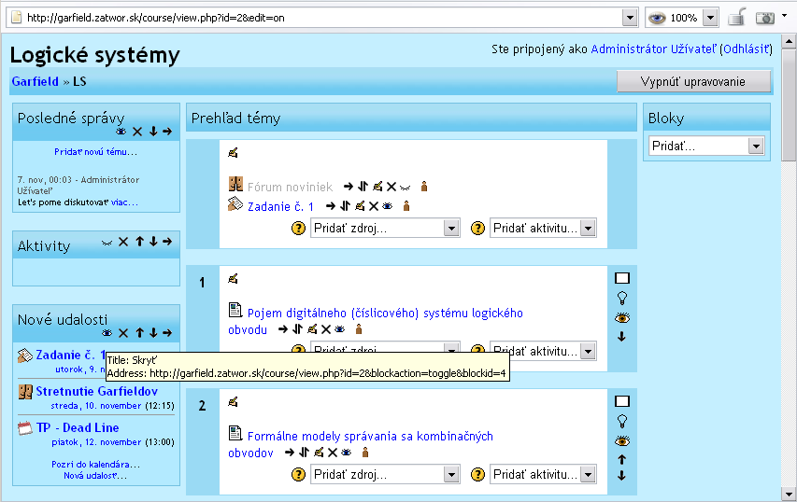

Obr. 2.1 Režim úprav prostredia Moodle
Za nevýhodu systému (aj keď to nevýhoda nutne byť nemusí) možno považovať to, že nemá prostriedky na priame vytváranie multimediálnych prezentácií. Študijné materiály sa do systému vkladajú ako HTML stránky, prípadne odkazy na ne. Táto nevýhoda môže byť v budúcnosti odstránená modulom, ktorý by vytváranie prezentácie umožňoval. Na druhej strane zase nie sme limitovaní systémom pri vytváraní študijných materiálov a teda všetko čo sa dá v HTML vytvoriť, môžeme bez problémov v systéme použiť.

Nástroje pre žiakov:
Učenie v Moodle spočíva v aktívnej účasti žiakov na zadaných úlohách, prispievaní do diskusných fór (v ktorých je kladený dôraz na schopnosť vyjadrovať a argumentmi podporovať svoje myšlienky). Všetky činnosti (čítanie zdrojov, odovzdávanie úloh, prispievanie do diskusných fór) sú zaznamenávané do protokolov, z ktorých je možné vysledovať množstvo faktorov (napr. návštevnosť kurzu a pod.).
Príjemné užívateľské a prehľadné rozhranie (okrem iného WYSIWYG editor), nekladie zvláštne požiadavky na skúsenosti žiakov s používaním takéhoto výučbového systému. Orientáciu v kurze uľahčujú informácie o aktivitách v kurze od posledného prihlásenia žiaka a profily všetkých užívateľov.
Profil užívateľa obsahuje fotografiu, kontaktné a osobné údaje, čas posledného prístupu, popis užívateľa, zoznam jeho diskusných príspevkov a podobne.

Porovnanie vlastností uvedených systémov pre manažment výučby

Spoločnou vlastnosťou uvedených LMS je jednoduchosť použitia, nenáročnosť na platformu a použitie v prostredí Internetu a za pomoci internetového prehliadača. Väčšina systémov je vyvíjaná v slovenskom alebo českom prostredí, čo je nesporne výhoda. Istú nevýhodu má teda systém Moodle, ktorý ale našťastie obsahuje podporu slovenského jazyka. V tab. 2.1 sú zosumarizované nami pre nás najdôležitejšie údaje, na základe ktorých sme sa rozhodovali pre ďalší postup. Jednotlivé vlastnosti sú obodované, pričom vyššia hodnota znamená lepšiu vlastnosť.

Tab. 2.1 Porovnanie vlastností analyzovaných vzdelávacích systémov.
 | eDoceo | Tutor2000 | uLern | Moodle
Open source | 0 | 0 | 0 | 4
Cena | 2 | 1 | 3 | 4
Slovenčina | 4 | 4 | 4 | 4
 | 6 | 5 | 7 | 12

Prostredie uLern je pomerne nové a vidieť na ňom nadšenie autorov pre e-learning a pre tvorbu tohoto prostredia. Autori by sa mali ale trochu venovať aj vizuálnemu vzhľadu prostredia, pretože aj keď podávané informácie sú dôležité, príjemné prostredie určite prospieva lepšej motivácii študenta.
Za jeho nevýhodu je možné považovať to, že je orientované na prehliadače firmy Microsoft. Nevýhodou je aj to, že je pre použitie programu rátané z verziou MS Internet Explorer 5.5 a vyššou.
Prostredia Tutor2000 a eDoceo umožňujú vytvorenie výukových portálov, na ktorých sú ponúkané kurzy, a to aj formou outsourcingu, čo znamená, že univerzity, ktoré chcú dané systémy používať, nemusia investovať do dodatočného hardvérového a softvérového vybavenia, ako aj do starostlivosti a spravovania tohto softvéru na vlastných hardvérových zariadeniach, ale môžu sa naplno venovať tvorbe kurzov pre dané systémy.
Prostredie Moodle má ako jediné tú výhodu, že je dostupné zadarmo a sú voľne dostupné aj jeho zdrojové texty. Je teda možné si ho plne prispôsobiť podľa požiadaviek. Táto vlastnosť je dôležitá aj v našom projekte, pretože máme možnosť chýbajúce prvky prostredia dorobiť vlastnoručne, prípadne použiť modul, ktorý už vytvoril niekto iný. Dáva nám to teda značnú mieru flexibility a navyše odpadajú náklady na kúpu systému manažmentu výučby. Zároveň systém poskytuje takmer všetky nástroje, ktoré potrebujeme pri realizácii podpory výučby v predmete Logické systémy.
Jedinou jeho nevýhodou je, že nemá priamu podporu pre vytváranie multimediálnych prezentácií. Preto je nutné prezentácie vytvárať externe (čo môže byť niekedy lepšie) a následne ich vkladať do systému Moodle.
Okrem prostredia Moodle existuje ešte viacero open-sourcových systémov na vkladanie e-learningového obsahu, avšak drvivá väčšina z nich nemá podporu slovenského jazyka a bola by teda nutná kompletná lokalizácia prostredia. To by predstavovalo zbytočnú prácu navyše, pretože ani vlastnosti týchto prostredí nevyvážia úsilie potrebné na vytvorenie podpory slovenského jazyka pre ne.

CVS

„I can't imagine programming without it... that would be like parachuting without a parachute!“

-výstižný citát o CVS

CVS je nástroj, ktorý umožňuje udržovať si prehľad vo vývoji skupiny súborov - kedy sme v ňom čo zmenili, ako vyzeral vtedy a vtedy, kto mal akú zmenu na svedomí apod. CVS použijeme tam, kde často robíme zmeny v mnohých súboroch, ktoré na sebe navzájom závisia. Aby ste sa v zmenách, ktoré budete postupne robiť, vyznali, bolo by dobré si každú revíziu súboru nejako označiť. Obvykle to robí CVS automaticky, každej revízii priradí určité jednoznačné číslo; začína na 1.1 a postupne zvyšuje druhé číslo (1.2, 1.3, ..., 1.859, 1.860, ...). Prvé číslo obvykle zostáva 1, zväčšiť ho môžete ručne, pokiaľ ste napríklad dosiahli nejaký dôležitý míľnik a chcete, aby to na číslach revízií bolo jasne vidieť; napríklad ste zásadne preorganizovali celý obsah súboru, konfiguračnému súboru ste upgradovali balík, ktorý ho využíva apod.
CVS pracuje s celými skupinami súborov, hovorme im projekty. A pokiaľ majú takéto súbory a ich histórie byť prístupné i cez sieť, bolo by vhodné mať ich na jednom definovanom mieste, odkiaľ by si ich každý podľa potreby stiahol. Preto CVS prichádza s konceptom tzv. repository alebo skladište. Obvykle sa nachádza v adresári /cvsroot, /usr/local/cvs, /home/cvs alebo na podobných miestach, repository obvykle reprezentuje nejaký konkrétny projekt, celé repository zdieľa viac či menej jednotnú konfiguráciu, prístupové práva a pod. Samotné repository sa však ešte členia na moduly, pod ktorými si je možné predstaviť nezávislé časti nejakého projektu (napríklad modul pre zdrojový kód, manuál, web, ...). Moduly potom obsahujú vlastne súbory, ktoré si pomocou CVS spravujeme.
Vlastné používanie CVS je pomerne triviálne. Obvykle sa používajú najmä dva príkazy: pomocou príkazu ci (Check In) dostávame dáta dovnútra ('checkinujeme ich'; môžeme ju taktiež nazvať registráciou zmien) a príkazom co (Check Out) dostávame dáta von ('checkoutujeme ich').
Najväčší prínos pri našom projekte bude mať systém CVS pri vývoji JAVA appletov, upravovaní zdrojového kódu pripadne pri vývoji nového modulu e-learningoveho prostredia Moodle. CVS zjednoduší správu zdrojových súborov, umožní sledovať zmeny a v neposlednom rade umožní spoluprácu viacerých ľudí naraz.
Tento popis obsahuje len základné informácie o CVS a kompletný návod vypracovaný pre tímový projekt sa nachádza na webovej stránke nášho tímu. V ňom sa nachádzajú taktiež odkazy na zdroje ktoré pomôžu pri akýkoľvek problémoch s problematikou CVS.

Analýza využitia multimédií v prezentácii

V tejto časti sa venujeme prostriedkom, ktoré sa používajú na oživenie statických prezentácií a umožňujú používateľom interaktívne komunikovať (v tomto prípade) so vzdelávacím systémom. V našej práci sme sa orientovali najmä na Javu a FLASH. Prvá spomínaná technológia je vhodná pre vytváranie jednoduchých aplikácií, pričom ich použitie je nezávislé od platformy, a druhá je vhodná pre interaktívne animácie.

Java
Java je pomerne nový, ale silný programovací jazyk. Vychádza z jazyka C++ pričom odstraňuje jeho neduhy a zjednodušuje jeho používanie. Jej hlavnou výhodou však je nezávislosť na platforme. Toto sa realizuje pomocou Java Virtual Machine (JVM), ktorý interpretuje program javy preložený do tzv. bajtkódu.
Program v Jave môže existovať buď ako samostatná aplikácia alebo ako applet, čo je špeciálne navrhnutá aplikácia, tak aby mohla pracovať v prehliadači WWW stránok. Applety majú grafické používateľské rozhranie, ktoré musí dodržiavať veľmi prísne pravidlá, aby bola zaistená správna integrácia s prehliadačom. V porovnaní so samostatnou aplikáciou sú applety dosť obmedzené. Z bezpečnostných dôvodov im nie je umožnené pristupovať k počítaču, na ktorý boli stiahnuté. Applet však môže bez problémov pristupovať k súborom umiestneným na serveri odkiaľ bol stiahnutý.
Z nášho pohľadu je Java veľmi výhodná, keďže umožňuje vytvárať applety, ktoré sa dajú umiestniť na WWW stránky. Môžeme taktiež vytvoriť program, ktorý by realizoval určitú činnosť, pričom vstupné dáta by dostal externe (v súbore). Nie je teda nutné vytvárať zvlášť program na každý prípad.
Z uvedených vlastností Javy vyplýva, že je veľmi vhodná na vytvorenie simulátora logických obvodov. Takýto simulátor je univerzálny a je ho možné použiť vo viacerých fázach výučby. Simulátor logických obvodov je veľmi názorná učebná pomôcka, pretože každý študent môže vidieť prácu logického obvodu, prípadne si ju odkrokovať.
Takýchto simulátorov logických obvodov existuje v Jave viacero hotových, preto sa najskôr pozrieme na vlastnosti niekoľkých z nich. Zameriame sa na také simulátory, ktoré majú voľne dostupné zdrojové texty a teda by nám prípadne mohli poslúžiť ako výdatný zdroj inšpirácie.

LogicSim
LogicSim je simulátor logických obvodov, ktorý vytvoril Andreas Tetzl (www.tetzl.de). Je voľne dostupný pod licenciou GPL. Je to samostatná aplikácia v Jave a umožňuje pohodlnú editáciu logického obvodu (metódou drag&drop) za pomoci bohatej knižnice súčiastok.
Vytvorený obvod môže byť uložený na disk, prípadne môže tvoriť modul, ktorý je možné ďalej používať ako samostatnú jednotku so vstupmi a výstupmi. Program umožňuje aj simuláciu daného obvodu, pričom aktívne spoje sú vyznačené odlišnou farbou.
Nevýhody programu spočívajú v tom, že neexistuje aj ako applet a to, že neobsahuje tlačidlo umožňujúce krokovú simuláciu obvodu. Celkovo však program pôsobí príjemným dojmom a jeho možnosti sú postačujúce pre ukážky, ktoré potrebujeme vytvoriť v rámci podpory predmetu LS.

Simcir
Je to malý simulátor logických obvodov, ktorý vytvoril Kazuhiko Arase. Je voľne stiahnuteľný aj so zdrojovýi textami na adrese http://www.d-project.com/simcir/ . Autor umožnuje voľne stiahnuť súbory, avšak neudáva podmienky ich použitia.
Výhodou programu je, že je vytvorený vo forme appletu. Nevýhodou zase malá knižnica súčiastok, neštandardné obrázky pre súčiastky.

FLASH
Flash je program schopný vytvárať vektorové animácie obsahujúce zvukové efekty. Vektorová grafika má oproti bitmapovej dve hlavné výhody. Tou prvou je možnosť zväčšovania či zmenšovania bez straty ostrosti a kvality, druhou výhodou - a pre web celkom podstatnou - je veľkosť výsledného súboru, ktorá je rádovo nižšia než napr. u animovaného gifu.

Niekoľko výhod technológie FLASH
Výhod technológie FLASH je skutočne veľa, vymenujeme niekoľko najdôležitejších:
• Veľkosť animácie vytvorenej technológiou FLASH oproti obdobnej animácii obsiahnutej v GIFe je rádovo menšia.
• Možnosť uzamknutia výsledného súboru - nikto nemôže váš výtvor jednoducho otvoriť a prehliadnuť si zdrojový kód, ako je dnes možné u HTML stránok, a tím ju tak prípadne modifikovať podľa vlastných potrieb.
• MP3 kompresia - v prípade používania zvuku či hudby v animácii je možné od štvrtej
verzie ukladať zvuk pomocou MP3 kompresie, čo vám pomôže docieliť výrazné zmenšenie výslednej veľkosti súboru.
• Streaming, resp. možnosť prehrávania súboru pri jeho súčasnom sťahovaní.
• Spustiteľný exe súbor - možnosť uložiť FLASH animáciu ako samostatný exe súbor, ktorý je potom spustiteľný bez potreby inštalácie prehrávača pre FLASH. Výhoda je jasná - umožní to napríklad umiestniť firemnú prezentáciu na disketu alebo CD a ľahko ju tak prezentovať napríklad na tlačovej konferencii.

Systémové nároky
Minimálne systémové nároky uvádzané pre tvorbu FLASH animácií nie sú príliš vysoké: 133 MHz Pentium procesor, 32 MB RAM. Z vlastnej skúsenosti by som predsa len odporučil aspoň Pentium 200 a 64 MB RAM.

Podpora prehliadačov
Čo sa vlastne stane vo chvíli keď si v prehliadači otvoríte stránku, ktorá obsahuje FLASH animáciu (teda súbor s príponou swf)? Váš prehliadač túto animáciu zobrazí pomocou zásuvného modulu (plug-in), ktorý je už štandardne obsiahnutý v Microsoft Internet Exploreri 4, 5 a Netscape Navigatore 4. Pokiaľ plug-in nemáte nainštalovaný, tak Vám je táto možnosť automaticky navrhnutá presmerovaním na stránky www.macromedia.com, kde je možné ho zadarmo stiahnuť - má približne 100 kB.

Návrh prototypu multimediálneho systému

Na základe analýzy sme sa pre realizáciu multimediálnej podpory LS rozhodli použiť existujúci vzdelávací systém Moodle. Uvedený prostriedok spĺňa všetky požiadavky zadávateľa. Navyše fakt, že je distribuovaný pod GPL ako open source nám umožňuje ho plne prispôsobiť našim potrebám. Za použitia tohto systému vytvoríme vzdelávací systém pre LS, ktorý obohatíme o multimediálne prezentácie v Jave a FLASHi. Nasledujúci text bližšie popisuje jednotlivé navrhované súčasti.

Navrhované sylaby Logických systémov pre multimediálnu prezentáciu

Na základe analýzy existujúcich sylabov predmetu logické systémy na FIIT STU a sylabov podobných predmetov vyučovaných na univerzitách vo svete sme vytvorili našu predstavu o predmete. Ako nosnú kostru sme zvolili sylabus prof. Frištackého z FIIT STU, pričom niektoré časti sme vynechali, alebo modifikovali a niektoré sme, inšpirovaní inými školami, pridali. Na základe týchto sylabov budeme vytvárať multimediálnu prezentáciu.

Pojem digitálneho (číslicového) systému logického obvodu
- Vzťah modelu a reálneho zariadenia
- Formálny opis (model) digitálneho a logického systému
- Všeobecný opis správania
- Triedenie logických systémov (obvodov) : kombinačné / sekvenčné
- Pojem štruktúry systému a jeho implementácie
- Úrovne implementácie digitálneho systému
- Úlohy spojené s analýzou a návrhom logických obvodov: analýza, syntéza, verifikácia a diagnostika

Formálne modely správania sa kombinačných obvodov
- Opis správania - špecifikácia kombinačných obvodov
- Zápisy boolovských funkcií
- Logické výrazy

Syntéza kombinačných logických obvodov
- Všeobecné princípy
- Minimalizácia normálnych foriem
- Syntéza dvojstupňových obvodov
- Syntéza viacstupňových obvodov
- Syntéza hradlových obvodov

Príklady implementácie kombinačných logických obvodov
- Dekodéry
- Multiplexory
- Aritmetické obvody:

Opis správania sekvenčných obvodov
- Konečné stavové stroje a ich interpretácia ako modelu správania sekvenčných obvodov
- Ďalšie notácie (zápisy) konečných stavových strojov
- Klopné obvody, D, RS, JK
- Posuvné registre
- Synchrónne čítačky

Syntéza synchrónnych sekvenčných obvodov
- Špecifikácia funkcie stavovým strojom (FSM)
- Základná štruktúra pre implementáciu čiastkové úlohy syntézy SSO
- Kódovanie stavov
- Minimalizácia stavov
- Preklápacie obvody
- Syntéza obvodov s preklápacími obvodmi
- Disciplína časovania
- Syntéza pri špeciálnych vnútorných kódoch

Syntéza asynchrónnych sekvenčných obvodov
- Zvláštnosti špecifikácie asynchrónnych fundamentálnych sekvenčných obvodov
- Základné implementačné štruktúry
- Problém voľby vnútorného kódu
- Hazardy v obvodoch a ich eliminácia

Programovateľná logika
- Použitie dekodérov a multiplexorov pre implementáciu funkcií
- Implementácia funkcií s ROM
- Logické polia, systémy PLA a PAL
- Programovateľné hradlové polia (PGA)

Nutným doplnením odprednášanej látky sú cvičenia. Podľa nás by však bolo dobré, aby ich náplňou nebolo len navrhovanie a simulácia obvodov na počítači, ale aj práca s reálnym elektronickým zariadením – logickými obvodmi. Vzhľadom na to, že sme boli upozornení na pripravované zmeny v študijných osnovách na FIIT STU, toto riešenie by v budúcnosti bolo pravdepodobne vhodné pre výučbu predmetu Digitálne systémy 2.

Návrh e-learningového systému – MOODLE

Výukový systém Moodle obsahuje plnú podporu výučby a dokáže toho oveľa viac ako potrebujeme pre naše účely. Preto využijeme jeho upravenú verziu, ktorá nebude využívať všetky bloky dodávané so systémom Moodle. Využité budú nasledovné súčasti, ktoré budú tvoriť nutnú aj doplnkovú časť podpory vyučovania.

Kalendár - umožňuje prehľadne zaznačiť časové udalosti v kurze aj mimo neho. Môžu tu byť napríklad uvedené termíny zápočtových písomiek, termíny odovzdania zadaní. Udalosti v kalendári môžu byť všeobecné (týkajúce sa celého systému), kurzové (týkajúce sa len daného kurzu) alebo používateľské (pre každého používateľa zvlášť).

Diskusné fórum - umožní študentom diskutovať o problémoch týkajúcich sa predmetu. Študenti môžu diskutovať medzi sebou, prípadne s učiteľmi. Cieľom fóra je v čo najkratšom čase vyriešiť problém, teda aby študent nemusel čakať do najbližšieho cvičenia, kedy by mal možnosť sa o danom probléme poradiť s cvičiacim. Fórum teda pomáha zefektívniť výučbu. Podobné diskusné fórum poznáme z predmetov Operačné systémy, Stavba Operačných Systémov.

Zadania - systém umožní zadávanie jednotlivých zadaní pre študentov. Text zadania a taktiež termín odovzdania si môže študent zobraziť po kliknutí na odkaz, ktorý je vždy viditeľný na hlavnej stránke kurzu. Systém umožní študentovi odovzdať súbor s vypracovaným zadaním. Učiteľ má zase možnosť urobiť si prehľad odovzdaných zadaní, vidí teda kto zadanie odovzdal a kto nie, prípadne kto neodovzdal na čas. Zároveň môže udeľovať body (známku) za zadanie. Študenti si potom môžu svoje hodnotenie prezerať.

Pripomienkovač - zobrazuje niekoľko najbližších udalostí z kalendára. Pripomienkovač je vždy viditeľný na hlavnej stránke kurzu. Takto máme možnosť sledovať tie najaktuálnejšie udalosti a nemalo by sa stať, že na niečo zabudneme.

Testy - systém Moodle obsahuje bohatú podporu pre vytváranie testov, ktoré majú za úlohu preveriť, či študent dostatočne zvládol preberanú látku. Možnosti testovania sú veľmi bohaté. Otázky môžu mať viacero odpovedí, môžu byť typu áno/nie, môže byť požadovaná krátka odpoveď. Okrem toho dokáže systém otázky premiešavať, dokáže zobraziť správne odpovede (pri nesprávne zodpovedaných otázkach), umožňuje spätnú väzbu. Študent môže mať nekonečne veľa pokusov, alebo len limitovaný počet. Jednotlivé otázky môžu byť zadelené do rôznych kategórií a uložené na server, kde potom môžu byť použité v inom teste.

Najdôležitejšou časťou kurzu však sú samotné kapitoly kurzu. Tieto budú realizované ako HTML stránky, pričom v nich budú využité prvky multimediálnej podpory, ktoré budú popísané ďalej.

Rozšírenie systému MOODLE o rozvrh

Pre potreby implementácie rozvrhu je treba analyzovať údajové štruktúry, z ktorých rozvrh pozostáva. Na základe požiadaviek, kladených na rozvrh jednak z hľadiska uchovávania údajov, jednak z hľadiska ich použiteľnosti a zobraziteľnosti, je treba zostaviť zodpovedajúcu štruktúru tabuliek databázy. V neposlednom rade je treba splniť požiadavku integrácie tejto databázy do databáz systému Moodle.

Analýza údajov rozvrhu
Rozvrh musí uchovávať údaje o jednotlivých predmetoch – kurzoch, o termínoch prednášok a cvičení a ich vyučujúcich. Keďže rozvrh sa koncipuje s ohľadom na potreby študentov a obsaditeľnosť miestností, sú to ďalšie dve významné časti, ktoré treba do rozvrhu zahrnúť a uchovávať o nich údaje, v nadväznosti na rozvrh termínov kurzov.

Z požiadaviek na použiteľnosť sú snáď najvýznamnejšie tri:
- možnosť jednoduchým spôsobom získať osobný rozvrh študenta, ktorý má zapísané konkrétne kurzy
- možnosť rovnako získať osobný rozvrh učiteľa, ktorý vedie jeden, prípadne viac kurzov
- možnosť získať rozvrh obsadenia konkrétnej miestnosti, v ktorej sa vyučuje jeden alebo viac kurzov

Na základe potrieb na uchovávanie údajov boli identifikované nasledujúce údajové entity:
- Kurz – základné záznamy o kurzoch
- Učiteľ – záznamy o učiteľoch kurzov
- Miestnosť – záznamy o miestnostiach
- Študent – záznamy o študentoch navštevujúcich kurz
- Krúžok – identifikácia krúžkov (ročník, odbor, ...) – existencia tejto entity je vynútená potrebou možnosti zobraziť rozvrh pre určený krúžok
- Termín – medziväzobná entita, identifikovaná už na tejto úrovni – dôvodom jej existencie je nutnosť riešiť vzájomné vzťahy medzi študentami, krúžkami, kurzami a miestnosťami, a zároveň uchovávať záznamy o samotnom termíne kurzu (miestnosť, učiteľ, ...)

Medzi týmito entitami boli identifikované nasledujúce väzby:

Kurz má prednášajúceho a cvičiacich:
- kurz prednáša jeden učiteľ, učiteľ môže prednášať 0, 1 a viac kurzov
- kurz cvičí 0, 1 a viac učiteľov, učiteľ môže cvičiť 0, 1 a viac kurzov
- kurz môže prednášať a cvičiť ten istý učiteľ

Študent patrí do krúžku:
- študent môže (musí) patriť práve do jedného krúžku, do krúžku môže patriť 1 a viac študentov
Väzby Kurz – Študent – Krúžok – Miestnosť, riešené entitou Termín:
- študent má zapísaných 1 a viac kurzov, na kurz je zapísaných 1 a viac študentov
- kurz má prednášky a cvičenia v 1 a viacerých miestnostiach v konkrétnych termínoch, v jednej miestnosti sa môže konať 0, 1 a viac kurzov, ale v rôznych časoch (v jednom čase len 1 termín)
- študent má rozvrh, kde sa kedy v ktorej miestnosti má nachádzať – v 1 miestnosti môže byť súčasne viac študentov, 1 študent môže byť v danom čase len v 1 miestnosti
- krúžok ako celok, rovnako ako študent ako jeho časť, má rozvrh – v 1 miestnosti môže byť súčasne viac krúžkov, 1 krúžok môže byť v danom čase len v 1 miestnosti

Väzby entity Termín a ostatných entít sú nasledovné:

Kurz má v rozvrhu dané termíny prednášok a cvičení
- kurz má 1 a viac termínov prednášok/cvičení, v jeden termín sa môže v 1 miestnosti nachádzať len 1 kurz

Termín vyučuje učiteľ
- jeden termín môže viesť práve jeden učiteľ, jeden učiteľ môže viesť 0, 1 a viac termínov

Študent je zapísaný na kurz, a má v rozvrhu dané termíny prednášok a cvičení
- študent má 1 a viac termínov, jeden termín môže mať zapísaný 1 a viac študentov
- študent nemusí navštevovať všetky termíny daného kurzu (kurz môže mať napr. viacero rovnakých cvičení pre rôzne krúžky)
Krúžok má zapísaný kurz, a má rozvrh svojich termínov
- krúžok má 1 a viac termínov, jeden termín môže navštevovať 1 a viac krúžkov
- krúžok, rovnako ako študent, zvyčajne nenavštevuje všetky termíny daného kurzu
Kurz sa v nejakom termíne odohráva v konkrétnej miestnosti
- v miestnosti sa môže konať viacero termínov, ale len jeden v tom istom čase, jeden termín sa môže konať len v jednej miestnosti

Vzťahy medzi entitami sú znázornené v schéme na obr. 3.1.

Väzby N:N a ich riešenia

Kurz – Učiteľ (cvičiaci):
Túto väzbu nebude potrebné riešiť zvláštnou tabuľkou, keďže všetky informácie o cvičiacich daného kurzu sú už obsiahnuté vo väzbe Termín – Učiteľ, a teda nie je potrebné tento vzťah duplikovať.

Termín – Študent:
Tu bude potrebné vytvoriť väzobnú tabuľku Rozvrh, ktorá bude obsahovať informácie o vzájomnom priradení študentov a termínov.

Termín – Krúžok:
Túto väzbu je možné riešiť dvoma spôsobmi.
- Informáciu o väzbe Termín – Krúžok je možné zahrnúť do tabuľky Rozvrh bez potreby vytvárania novej väzobnej tabuľky, pričom sa nenaruší integrita informácií, keďže študent patrí práve do jedného krúžku, a teda priradenia krúžkov k termínom budú totožné s priradeniami študentov daného krúžku k termínom. Nemusí to byť nutne pravidlo, a je možné priradiť študentovi aj termín iného krúžku.
- Rovnako ako pri väzbe Termín – Študent je možné vytvoriť zvláštnu väzobnú tabuľku, určenú výhradne pre uchovávanie väzieb Termín – Krúžok.

N prednášajúci 1
Kurz
Učiteľ

N cvičiaci N

1 1

prednáška/cvičenie

N
N vyučovanie
Študent
Miestnosť
Termín
N termín cv./pr. N N obsadenie miestnosti 1

N príslušnosť N

termín cvičenia/prednášky

1 N
Krúžok

Obr. 3.1 Schematické znázornenie vzťahov medzi identifikovanými údajovými entitami.

Analýza databázy systému Moodle z hľadiska jej rozšíriteľnosti o implementáciu rozvrhu

Databáza systému Moodle obsahuje niekoľko tabuliek, ktoré sú identifikovateľné niektorými údajovými entitami, potrebnými na implementáciu rozvrhu. Sú to tabuľky:
- mdl_user – identifikovateľná s entitami Študent a Učiteľ
- mdl_course – identifikovateľná s entitou Kurz
- mdl_groups – významovo podobná entite Krúžok

Entity Študent a Učiteľ sa v zásade ničím nelíšia, len samotným atribútom, či je daný človek študentom alebo učiteľom daného kurzu. Navyše, nie je treba uchovávať o nich žiadne špecifické atribúty, preto je možné použiť tabuľku mdl_user pre obe tieto entity. Príslušnosť študenta ku krúžku, ktorá by mala byť riešená atribútom entity Študent, rieši v systéme Moodle väzobná tabuľka mdl_groups_members, čiže ani tento atribút nebude potrebné pridávať.
Entita Kurz tiež neobsahuje žiadne špecifické atribúty, snáď okrem väzby na prednášajúceho kurzu, ktorú však môžeme vynechať, pretože je (rovnako ako väzba Kurz – cvičiaci) obsiahnutá vo väzbe Termín – Učiteľ. Teda do tabuľky mdl_course takisto nebude potrebné pridávať ďalšie atribúty.
Vzhľadom na potrebu možnosti zobrazenia rozvrhu pre konkrétny krúžok, a teda identifikácie samotných krúžkov však atribúty tabuľky mdl_groups nebudú postačovať, pretože bude potrebné pri krúžku samostatne identifikovať ročník, odbor a číslo krúžku. Preto do tejto tabuľky bude nutné tieto atribúty pridať.
Pre zvyšné dve entity (Termín a Miestnosť) bude treba vytvoriť samostatné tabuľky, takisto pre väzobnú entitu Rozvrh.

Návrh rozšírenia databázy systému MOODLE

Existujúce tabuľky

Pre implementáciu rozvrhu je možné využiť nasledujúce tabuľky systému Moodle:
- mdl_user
- mdl_course
- mdl_groups
- mdl_groups_members

Z týchto tabuliek bude rozvrh využívať tieto atribúty:

Tabuľka mdl_user:
- id (primary key)
- firstname
- lastname
Posledné 2 menované atribúty potrebujeme kvôli vypísaniu mena učiteľa kurzu.

Tabuľka mdl_course:
- id (primary key)
- fullname - názov kurzu – plný (neskrátený) tvar
- shortname - skratka, ktorou sa bude kurz označovať v rozvrhu
- teacher – (väzba Kurz – Učiteľ (prednášajúci)) - tento atribút nemusí byť využitý rozvrhom, keďže je to len textový reťazec, ale pre jednoduchšie zobrazenie mena prednášajúceho kurzu môže byť vyplnený

Tabuľka mdl_groups:
- id (primary key)
- year (nový pridaný atribút) - ročník, do ktorého krúžok patrí
- branchid (nový pridaný atribút) – foreign key do kódovníka mdl_rozvrh_branch - identifikuje odbor, do ktorého patrí tento krúžok
- number (nový pridaný atribút) - číslo krúžku v ročníku a odbore

Tabuľka mdl_groups_members (väzobná tabuľka uchovávajúca priradenia študentov do krúžkov):
- id (primary key)
- groupid – foreign key mdl_groups.id
- userid – foreign key mdl_user.id

Novovytvorené tabuľky

Pre implementáciu rozvrhu bude treba v databáze systému Moodle vytvoriť niekoľko nových tabuliek:
- mdl_rozvrh_lesson – tabuľka reprezentujúca entitu Termín s jej atribútmi
- mdl_rozvrh_room – tabuľka reprezentujúca entitu Miestnosť s jej atribútmi
- mdl_rozvrh_lesson_students – tabuľka reprezentujúca väzobnú entitu Rozvrh a jej atribúty
- mdl_rozvrh_branch – kódovník odborov

Vytvorené tabuľky budú obsahovať nasledujúce atribúty:

Tabuľka mdl_rozvrh_lesson:
- id (primary key)
- courseid – foreign key mdl_course.id (väzba Termín – Kurz)
kurz, ku ktorému tento termín patrí
- roomid – foreign key mdl_rozvrh_room.id (väzba Termín – Miestnosť)
miestnosť, v ktorej sa tento termín koná
- type – text
identifikuje, o akú vyučovaciu hodinu sa jedná – prednáška, cvičenie, ... (v prípade potreby je možné na typ hodiny vytvoriť zvláštny kódovník – ďalšiu tabuľku
- weekday – integer
deň v týždni (1 – 5 = pondelok – piatok)
- time – integer
termín cez deň – nie priamo hodina:minúta, jednoduchšie je čas identifikovať číslom vyučovacej hodiny (1 = 7:20, 2 = 8:15, 3 = 9:15, ..., 15 = 20:40)
- length – integer
počet vyučovacích hodín, prislúchajúcich tomuto termínu – sčítaním time+length takto
priamo dostaneme čas konca tejto hodiny
- weeks – varchar(13)
rozdelenie termínu do týždňov semestra (každý týždeň semestra, len párny týždeň, ...) rozdelenie je reprezentované reťazcom, v ktorom každý znak zodpovedá jedému týždňu semestra, a určuje, či sa daný termín v daný týždeň koná

Tabuľka mdl_rozvrh_room:
- id (primary key)
- name – varchar(20)
názov miestnosti (BC300, ...)
Táto tabuľka môže neskôr poslúžiť na uchovávanie ďalších informácií o miestnostiach, po rozšírení o patričné atribúty (napr. typ – poslucháreň, laboratórium; počet miest; vybavenie miestnosti...)

Väzobná tabuľka mdl_rozvrh_lesson_students:
- id (primary key)
- lessonid – foreign key mdl_rozvrh_lesson.id
termín, na ktorý sa záznam viaže
- userid – foreign key mdl_user.id
študent, ktorý má v rozvrhu tento termín
- groupid – foreign key mdl_groups.id
krúžok, ktorý má v rozvrhu tento termín
Takto skoncipovaná väzobná tabuľka rieši zároveň väzbu Študent – Termín, aj Krúžok – Termín, ktoré su obe N:N (popísané v analýze). V prípade potreby riešiť tieto väzby oddelene je možné vytvoriť druhú tabuľku mdl_rozvrh_lesson_groups, do ktorej by sa z tejto tabuľky presunul atribút groupid, a obsahovala by rovnako atribút lessonid.

Kódovník mdl_rozvrh_branch:
- id (primary key)
- name – text
celý (neskrátený) názov odboru
- shortname – varchar(10)
skratka názvu odboru
Táto tabuľka slúžiaca v podstate len na výpis názvov odborov (skratiek) pri voľbe krúžkov.

Multimediálne systémy

V našej prezentácii chceme využiť možnosti a výhody Javy a FLASHu. V tejto kapitole uvádzame príklady využitia týchto prostriedkov pri procese výučby LS na základe nami navrhnutých sylabov predmetu.

Návrh simulátora v Jave
Ako sme už spomenuli v časti venovanej analýze, na simulovanie činnosti logických obvodov budeme využívať upravenú verziu simulátora LogicSim, ktorý je vytvorený v jazyku Java. Tento je voľne dostupný aj so zdrojovými textami a teda nie je problém ho prispôsobiť aktuálnym požiadavkám.
Program LogicSim pracuje ako samostatná aplikácia a teda nie je ho možné spustiť ako applet z webovej stránky. Preto je nutné upraviť ho, tak aby dokázal vo forme appletu spolupracovať s webovým prehliadačom.
Simulátor logických obvodov pre náš systém podpory výučby bude teda pozostávať z dvoch častí. Prvá časť, samostatná aplikácia, bude slúžiť na vytvorenie požadovaného logického obvodu a jeho uloženie do súboru s príponou lsim. Bude to v podstate aplikácia LogicSim, avšak s miernymi úpravami, ktoré opíšeme neskôr. Druhá časť simulátora bude pozostávať z Java appletu, ktorý bude možné načítať zo stránky a spustiť ho v prehliadači. Applet dostane ako vstupný parameter meno súboru lsim, ktorý má zobraziť a simulovať.
V ďalšom popíšeme jednotlivé časti simulátora.

Editor logických obvodov
Hlavné okno editora môžeme vidieť na obr. 3.2. Okno je zložené z troch častí. V hornej časti je prehľadné menu, ktoré umožňuje prácu so súbormi, s modulmi a nastavenie programu. Tiež je tu lišta s tlačidlami pre často používané operácie (otvorenie, uloženie súboru, spustenie simulácie).
Zvyšok okna je rozdelený na dve časti. Naľavo je zoznam súčiastok, ktoré je možné použiť pri vytváraní obvodu. Napravo je pracovná plocha kam sa umiestňujú súčiastky a následne prepájajú.
Práca s editorom je pohodlná, editor sa dá plne ovládať myšou. Súčiastky vkladáme metódou drag&drop. Prepájanie súčiastok je tiež jednoduché, klikneme na výstup z jednej súčiastky a potom na vstup inej, čím sa zabezpečí ich prepojenie.

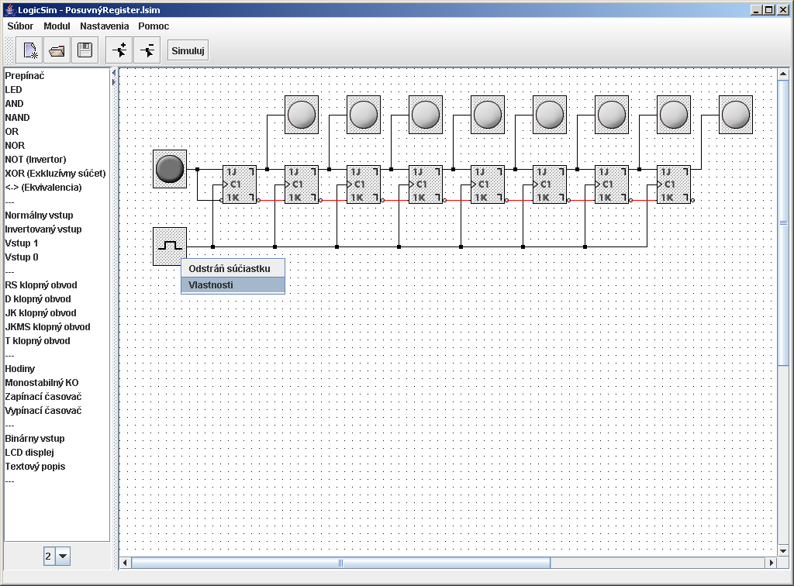

Obr. 3.2 Okno editora logických obvodov

Applet simulátora obvodov
Applet vychádza zo samostatnej aplikácie, pričom jej funkcionalita je upravená tak, aby bola schopná spolupracovať s webovým prehliadačom. Na rozdiel od samostatnej aplikácie applet umožňuje iba prehliadanie súborov s logickými obvodmi. Preto neobsahuje nástroje na upravovanie obvodov. Zostáva však možnosť interakcie používateľa s appletom (používateľ môže meniť vlastnosti súčiastok, stláčať tlačidlá, ...).

Vzhľad appletu je možné vidieť na obr. 3.3, kde ho vidíme priamo v internetovom prehliadači. Už na prvý pohľad vidíme, že je jednoduchší ako aplikácia editora. Jediné tlačidlo, ktoré obsahuje je Simulácia. Tu v budúcnosti pribudne tlačidlo Krokovanie, ktoré umožní simuláciu po krokoch.

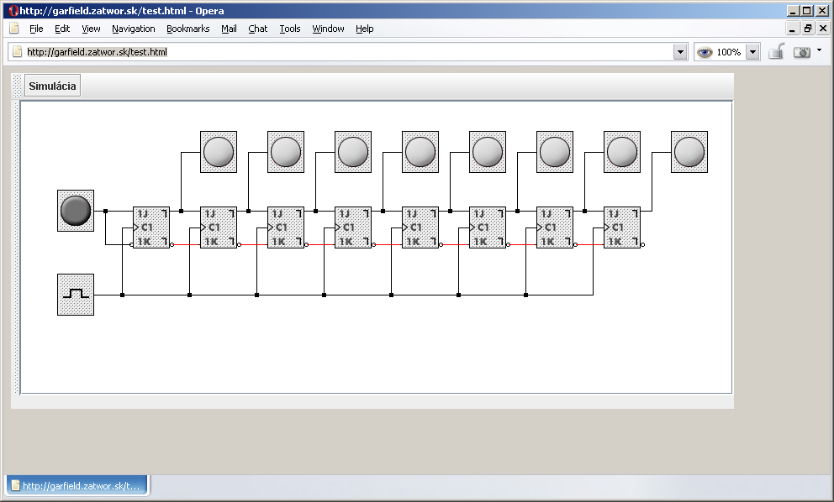

Obr. 3.3 Applet simulátora v prehliadači

Dôležitou vlastnosťou appletu je, že umožňuje načítanie logického obvodu zo súboru, umiestneného na rovnakom serveri ako samotný applet. To, ktorý obvod sa má prečítať, sa dozvie applet z parametra v HTML kóde. Názornejšie je to vidieť na nasledovnom kúsku HTML kódu, ktorý je určený na vloženie appletu na stránku:

<applet code="logicsim.LSFrame" codebase="./" name="LogicSim" id="LogicSim" archive="LogicSim.jar" width="860" height="400">
<param name="subor" value="obvody/ShiftRegister.lsim"
</applet>

Z tohoto fragmentu nás zaujíma najmä riadok s parametrom appletu. Vidno z neho, že nastavuje parameter s menom subor na hodnotu "obvody/ShiftRegister.lsim", čo je relatívna cesta k súboru obsahujúcemu požadovaný obvod.
K tomuto parametru by v budúcnosti mohli pribudnúť parametre určujúce rozmery okna, do ktorého sa má applet zobraziť.

Návrh multimediálnych prezentácií pre platformu FLASH
Niektoré časti predmetu logické systémy predstavujú vysvetlenie princípu rôznych metód, napr. minimalizácia normálnych foriem, Petrickova metóda, atď.. Niektoré z nich pozostávajú z viacerých krokov. Tieto metódy by bolo vhodné prezentovať ako postupnosť krokov, ktorá vedie k riešeniu, resp. ako animáciu, ktorá umožní lepšie a rýchlejšie pochopenie danej metódy. V nejednom prípade pomôže aj komentár k postupu alebo podrobnejší popis pre tých, ktorým animácia nestačí. Vhodným doplnkom môže byť aj časová os ktorá pri zložitejšej metóde umožní študentovi pozastaviť animáciu čím získa dostatok času na pochopenie každého kroku prezentovanej metódy. Z vyššie uvedených sylabov sme vybrali časti, ktoré by bolo vhodné spraviť ako animácie vo FLASHi.

Formálne modely správania sa kombinačných obvodov
- konštrukcia Karnaughových máp: na ilustračnom príklade ukážeme ako vytvoriť Karnaughovu mapu pre k, k+1, ... premenných.
- úpravy boolovských výrazov, konverzia logických výrazov do Pierceovej a Shefferovej algebry a pod.

Syntéza kombinačných logických obvodov
- normálne formy – DNF, KNF: animácia bude pozostávať z konkrétneho príkladu, pri ktorom sa budú postupne pridávať časti tak, ako po sebe logiky nasledujú, resp. ako by pri riešení mali po sebe nasledovať. Časti, ktoré sú v daný moment dôležité sa zvýraznia inou farbou (červenou).
- postup pri minimalizácii: animácia bude taktiež pozostávať z konkrétneho príkladu, pri ktorom sa budú postupne pridávať časti tak, ako po sebe logiky nasledujú, resp. ako by pri riešení mali po sebe nasledovať. Časti, ktoré sú v daný moment dôležité sa zvýraznia inou farbou (červenou).
- Quine, Quine-McCluskey, Petrickova metóda: konkrétny príklad zapíšeme do Karnaughovych máp, resp. tabuľky pokrytia, kde sa budú jednotlivo pridávať hodnoty podľa logickej postupnosti. Relevantné hodnoty potom postupne vypíšeme.
- Faktorizácia: konkrétnu úlohu spravíme ako postupnosť po sebe nasledujúcich krokov a na záver sa pomocou šípok ukáže, odkiaľ boli jednotlivé členy získané.

Opis správania sekvenčných obvodov
- Príklady zápisu automatov a konverzia medzi jednotlivými spôsobmi zápisu – vyberieme vhodný ilustračný príklad a postupným doplňovaním sa ukáže, ako sa zapisujú automaty a taktiež postup medzi jednotlivými spôsobmi zápisu.

Syntéza synchrónnych sekvenčných obvodov
- Typické príklady – minimalizácia FSM: na príklade sa ukáže ako sa postupne vytvorí z pôvodnej tabuľky finálna, teda minimálna tabuľka. Postupne sa budú duplicitné položky škrtať. Najprv sa budú farebne odlišovať a neskôr zmiznú, resp. sa vyškrtnú.

Syntéza asynchrónnych sekvenčných obvodov
- príklad voľby vnútorného kódu : postup riešenia konkrétneho príkladu vysvetlíme pomocou animácie, ktorá bude pomocou šípok naznačovať, odkiaľ sme dostali hodnoty v konkrétnom kroku.
- príklady – FLASH : v konkrétnom príklade budú šípkami naznačené časti, kde nastal hazard a vysvetlený postup ako ho eliminovať.

Tvorba Flash animácií pozostáva z 2 krokov a to z vytvorenia animácie a uploadovania animácie na web stránku resp. uploadovanie animácie do sýtemu Moodle. Flash animácie je možné vytvárať iba v špeciálnych programoch napr. Macromedia Flash MX a ich tvorba vyžaduje znalosť nástroja na ich tvorbu, čo možno považovať za menší nedostatok. Naopak s trochou zručnosti a fantázie je možné vytvoriť takmer hocijakú animáciu či už z pohľadu funkčnosti alebo aj vzhľadu.

Pracovná plocha editora (Macromedia Flash MX 2004) je na obrázku 3.4. Jeho jednotlivé funkcie nebudeme vysvetľovať keďže takéto informácie presahujú rámec tejto práce.

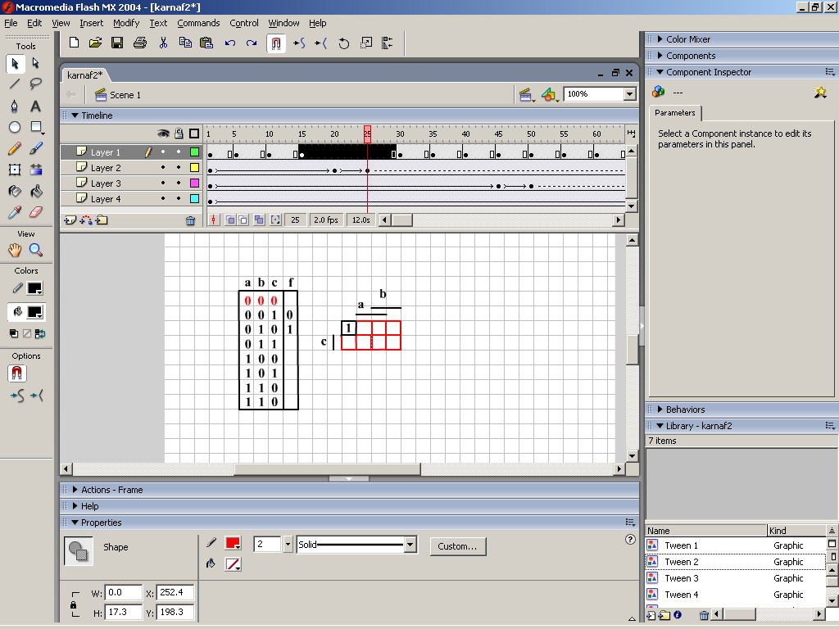

Obr. 3.4 Editor Flash animácií

Animácia vychádza z editora ako súbor *.swf schopný spolupracovať s webovým prehliadačom. Na rozdiel od editora animácia umožňuje iba prehliadanie dynamickej animácie danej metódy. V niektorých prípadoch zostáva však možnosť interakcie používateľa s animáciou (používateľ môže ovládať animáciu, stláčať tlačidlá, ...). Dôležitou vlastnosťou je integrácia animácie do HTML kódu, ktorú editory dokážu automaticky funkciou export. V kóde to potom vyzerá asi nasledovne:

<object width="550" height="400">
<param name="movie" value="somefilename.swf">
<embed src="somefilename.swf" width="550" height="400">
</embed>
</object>

Tag <OBJECT> je požitý, pretože ho akceptuje Internet Explorer a tag <EMBED> zase akceptujú prehliadače Netscape, ktoré tag <OBJECT> nevidia.

Vzhľad vzorovej animácie je možné vidieť na obr. 3.5, priamo v internetovom prehliadači.
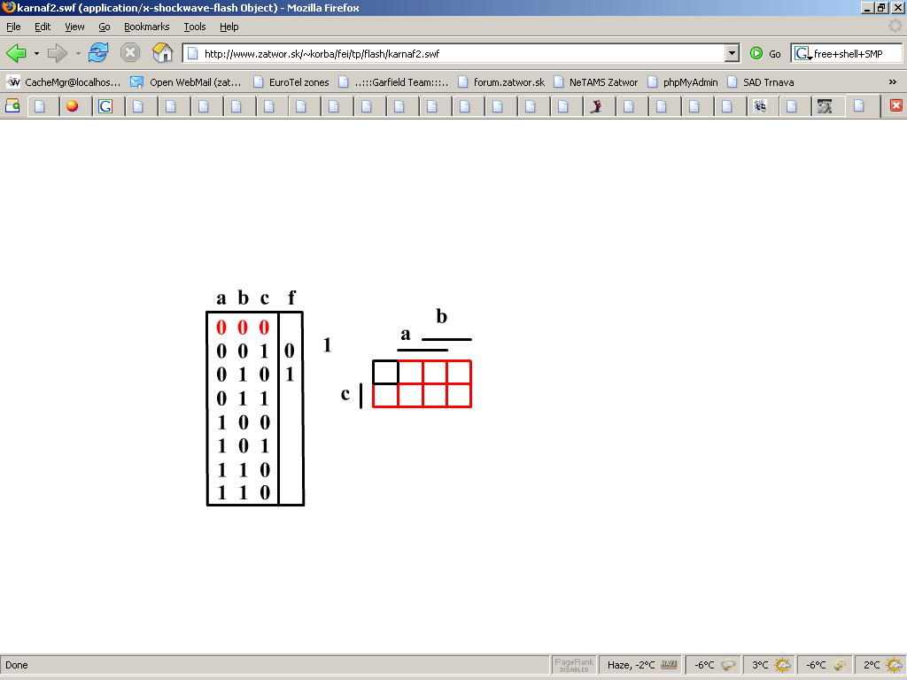

Obr. 3.5 Animácia FLASH v prehliadači

Zhodnotenie prác na prototype systému v zimnom semestri

Počas práce na riešení zadania v prvom semestri sme analyzovali rôzne možnosti, ako spestriť výučbu predmetu Logické systémy metódou elektronického vzdelávania. Vzhľadom na to, že naším cieľom je priniesť efektívny nástroj, ktorého používaním získa používateľ primerané vedomosti z danej oblasti, v prvom ktoku sme sa venovali analýze sylabov výuky predmetu Logické systémy u nás a na univerzitách vo svete. Navyše sme navrhli aj vlastný variant učebných osnov.
Taktiež sme preskúmali iné riešenia e-learningových nástrojov, a to komerčné i nekomerčné produkty. Z nich sme čerpali inšpiráciu pre výsledný návrh nášho vzdelávacieho systému. Nakoniec sme sa rozhodli pre naše riešenie použiť open-source vzdelávací systém MOODLE.
Základný systém MOODLE sme sa rozhodli rozšíriť o možnosti vkladania Java appletov a FLASH objektov. Navyše sme navrhli rozšírenie databázy systému tak, aby sme systém vedeli do budúcnosti rozšíriť o rozvrh.
Výsledkom našej práce je prototyp systému s obsahom navrhnutých sylabov, obsahujúci ukážku zakomponovania demo appletu ako i ukážkového objektu vo FLASHi. Myslíme si, že miera rozpracovania návrhu systému za dané obdobie je adekvátna a predstavuje postačujúci odrazový mostík pre úspešné dokončenie multimediálneho vzdelávacieho systému v ďalšom semestri.

Podrobný návrh a implementácia

Táto časť sa zaoberá podrobným opisom návrhu nášho multimediálneho vzdelávacieho systému, založenom na open-source riešení Moodle. Keďže vychádzame z hotového produktu a na náš proces tvorby vzdelávacieho systému sa môžeme pozerať ako na rozšírenie funkcionality Moodla a jeho prispôsobenie našim potrebám, je návrh veľmi úzko spätý so samotnou implementáciou. Preto v každej časti sú priamo uvedené aj detaily implementácie. Myslíme si, že takáto organizácia prispeje k celkovej čitateľnosti a zvýši prehľadnosť dokumentácie. Úvodom sa pozrime na plán prác v letnom semestri, ako bol stanovený v letnom semestri, aby sme ho nakoniec mohli konfrontovať so skutočným stavom na konci prác na projekte.

Plán prác na letný semester

Po vyhodnotení výsledkov prác v prvom semestri sme získali prehľad, ktorým smerom sa uberá náš projekt a aké sú naše konečné ciele (pozri kapitolu 5 Zhodnotenie prác na prototype systému v zimnom semestri).
Pri tvorbe špecifikácie sme zápasili s prvotnou dilemou, aký systém vytvoriť:
- nový systém, ktorý bude umožňovať editáciu učebných textov a multimediálnych pomôcok,
- alebo využiť nejaký existujúci systém a neobjavovať znovu koleso; ušetriť tak čas a sústrediť sa na náplň a možnosti realizácie multimediálnej prezentácie.
Prvú cestu si zvolil náš konkurenčný tím; my, usmernení naším tímovým vedúcim sme sa rozhodli pre druhú možnosť.
Použili sme teda systém Moodle, do ktorého v priebehu letného semestra vložíme učebné texty Logických systémov, použijúc prednášky profesora Frištackého. Systém sa tak stane plne používateľný, bez nutnosti ďalších budúcich úprav. Vybrané časti textu doplníme a rozšírime názornými ukážkami vo FLASHi, interaktívne časti doplní Java applet so simulátorom logických obvodov.
Samotný simulátor sa pokúsime rozšíriť tak, aby bolo nielen možné simulovať vopred vytvorený obvod, ale zároveň obvody vytvárať a posielať na stránku na uloženie. Tým by sa učiteľom zjednodušila práca pri editovaní, a pre študentov by to dávalo nové možnosti. Bolo by totiž možné, aby v rámci testu vytvorili obvod podľa zadania, a prípadne by mohol byť automaticky verifikovaný na správnosť. Či je to naozaj technicky zrealizovateľné pri súčasných použitých komponentoch a technológiách, zabezpečujúc zároveň bezpečnú komunikáciu a rešpektujúc privátnosť dát, je momentálne predmetom skúmania.
Čo sa týka možnosti testovania „tvorivých“ zadaní, rozhodli sme sa implementovať systém pre tvorbu Karnaughových máp, ktorý bude zároveň schopný vyhodnotiť vyznačenú mapu a overiť minimálnosť normálnej formy. Zároveň tak implementujeme editor Karnaughových máp, ktoré budú sprevádzať študijné texty.
Nakoniec, systém Moodle ako taký by sme chceli rozšíriť o možnosť vloženia rozvrhu. Umožnil by tak získanie rýchleho prehľadu o časovom harmonograme v učebniach, prehľad o rozvrhu jednotlivcov či celých krúžkov (ročníkov), pričom by priamo nadväzoval na termíny v kalendári Moodla.
Záverom môžeme zhrnúť, že cieľom našej práce bude systém, ktorý - nech bude v akejkoľvek fáze rozpracovania – bude plne použiteľný ako pomôcka pre štúdium predmetu Logické systémy. Každé ďalšie vylepšenie či úprava bude samozrejme vítaná, ale nebude nutnosťou. Náš vzdelávací systém tak zďaleka nebude len prototypom, na ktorom je potrebné ešte vykonať množstvo práce pri dolaďovaní funkčných častí a detailov, s nízkou obsahovou a informačnou hodnotou pre študentov.

Naplnenie obsahu predmetu Logické systémy do vznikajúceho vzdelávacieho systému

Ako prvé sme pri realizácii nášho projektu potrebovali do už vzniknutej kostry predmetu Logické systémy, ktorá bola súčasťou prototypu systému zo zimného semestra, pridať samotné učebné texty. To nám poskytlo odrazový mostík pre ďalšie kroky.

Realizácia textov prednášok
Ako bolo spomenuté v predošlom texte, ako základnú osnovu a obsah učebných textov pre náš projekt sme s povolením autora použili texty prednášok predmetu Logické systémy od prof. Norberta Frištackého. Z pôvodných textov sme vypustili len kapitolu o elektrickej reprezentácii logických členov. Niektoré časti textov a obrázky boli upravené.
V procese napĺňania učebných textov do Moodla bolo nutné študijné texty prekonvertovať z pôvodných dokumentov editora MS Word do formátu HTML. To si vyžiadalo dosť pracnú konverziu obrázkov, ktoré boli vytvárané priamo vo Worde, na formát JPEG a ich vloženie do výsledných webstránok. V prípade priamej konverzie boli výsledné stránky prezerateľné len v prehliadači MS Internet Explorer (aj to nie vždy v bezchybnom zobrazení), a aj to len za predpokladu, že boli použité MHTML súbory. Tieto súbory predstavujú tzv. web archívy, ktoré do jedného kompaktného súboru zahrnú celú HTML stránku aj s príslušnými obrázkami a pod. Tento formát sme však zavrhli, aby projekt nebol podmienený nutnosťou používať len Internet Explorer.
Po naplnení Moodla prenáškami z Logických systémov sme znovu analyzovali miesta, pre ktoré by bolo vhodné vytvoriť multimediálnu podporu výučby v podobe FLASH appletu, didaktického obvodu v Java simulátore, prípadne iný spôsob. Tu sa utvoril priestor pre vytvorenie web stránky, v ktorej je možné demonštrovať tvorbu Karnaughových máp, ich pokrytie termami a zároveň vyskúšať si McCluskeyho minimalizáciu v praxi (podrobný opis pozri v časti xxx).

Tvorba ukážkového testu
V rámci demonštrovania možností vytvoreného vzdelávacieho prostriedku bol vytvorený ukážkový test z Logických systémov. Pozostáva z 30 otázok, spolu za 50 bodov, pričom typ otázok je možnosť výberu z viacerých možností, doplnenie krátkej odpovede či odpovede typu áno/nie. Cieľom vytvorenia testu bolo demonštrovať možnosti, ktoré Moodle ponúka,
na reálnych dátach. Po práci so systémom sme zistili, že overovanie vedomostí pomocou testov, resp. automatizovaným spôsobom nie je veľmi vhodný na všetky časti učebnej látky logických systémov. Sú oblasti, ktoré pri preskúšaní vyžadujú tvorivú činnosť (nakresliť/navrhnúť nejaký obvod, alebo ak sa požaduje od študenta obšírnejšia odpoveď na otázku – typicky teoretické záležitosti), a tieto je lepšie vypracovávať buď ústne, alebo na papieri. Medzi otázky tohto typu patria napríklad návrh kombinačných a sekvenčných obvodov. Na to, aby bolo možné elektronicky testovať takéto otázky, je potrebné najprv implementovať editor logických obvodov (pozri časť xxx) a zabezpečiť porovnávanie vytvoreného automatu so vzorovým riešením. Táto problematika je rozpracovaná v časti xxx.
Aby sme sa ešte vrátili k testovaniu otázok, ktoré vyžadujú dlhšiu odpoveď – to samozrejme v Moodli je možné zabezpečiť, ale s tým, otázka nemôže byť automaticky ohodnotená. Druhou veľkou prekážkou je formátovanie textu napríklad ak sa vyžaduje formálna odpoveď (matematická typografia, zvláštne znaky a pod). V takýchto prípadoch sa nám zdá elektronické testovanie študentov akési vnucované.

Multimediálne rozšírenie študijných textov

Ako bolo spomenuté v časti 6.2, počas editovania textov prednášok sa nám vynorili ďalšie miesta, ktoré sú vhodné na interaktívnu prezentáciu, aby tak zjednodušili štúdium a uľahčili chápanie látky. Tieto názorné ukážky sme nakoniec implementovali troma spôsobmi: FLASH objektmi, simulátorom obvodov v Jave a oproti návrhu (resp. analýze) v zimnom semestri pribudol editor a verifikátor Karunaughových máp v Javascripte+PHP. V tejto kapitole rozoberáme podrobnosti týchto interaktívnych nástrojov, ich výhody, nevýhody a obmedzenia. V súlade s navrhnutou štruktúrou dokumentu zároveň obsahujú podrobný návrh.

FLASH
Aké FLASHe vznikli, kde sú umiestnené do texu, na čo sú dobré, screenshoty
V časti 4.3.2 (Návrh multimediálnych prezentácií pre platformu FLASH ) sme vybrali časti ktoré sme chceli spraviť ako animácie vo FLASHi. Po dôkladnejšej analýze a znalosťami získanými pri implementácií týchto animácií sme sa rozhodli zoznam častí pozmeniť. Dôvody ktoré nás viedli k zmene implementovaných častí resp. hlavne k vylúčení niektorých častí zo zoznamu sú:

- Pôvodná textová forma bola dostatočne názorná a implementácia animácie by bola zbytočná. (napr. úpravy booleovských výrazov, konverzia logických výrazov do Pierceovej a Shefferovej algebry )
- Iná doplnková metóda sa zdala byt vhodnejšia ako statická animácia vo FLASHi. Vhodnejšia najmä v rozšíriteľnosti a jednoduchšej implementácie. Tento prípad nastal pri implementácii Quine, Quine-McCluskey a Petrickovej metódy ktorú sme implementovali v Javascripte + PHP.
- Prílišná zložitosť implementácie vo FLASHi. Pri sekvenčných obvodoch by bola implementácia vo FLASHi veľmi časovo náročná a výsledok neurčitý. Vzhľadom na to že máme k dispozícii simulátor obvodov v Jave je možné tieto obvody spraviť jednoduchšie a flexibilnejšie práve pomocou neho.

Implementácia FLASH objektov
Táto časť obsahuje dokumentácie už k implementovaným FLASH animáciám.


- postup pri minimalizácii – túto časť sme implementovali ako animáciu s krokovaním po jednotlivých funkciách s možnosťou reštartu animácie na začiatok. Po spustení sa zobrazí preddefinovaná karnaughova mapa spolu s 2 tlačidlami: reštart a ďalší krok. Po stlačení tlačidla “ďalší krok” sa zobrazí nasledujúca funkcia a jej prislúchajúce termy v karnaughova mape ktoré sú pre názornosť vyznačené rovnakými farbami (obr. 1). V poslednom kroku sa vyznačia najmenšie zo všetkých termov teda MNDF (obr. 2).

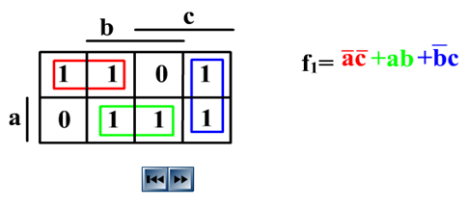

Obr. 6.1 Prvý krok animácie.

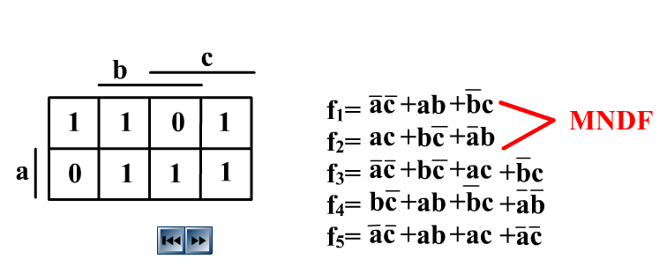
Obr. 6.2 Posledný krok animácie

- konštrukcia karnaughových máp : keďže konštrukcia karnaughovych máp je dostatočne názorne vysvetlená v učebných textoch (prednáškach) tak sme túto časť implementovali ako interaktívne cvičenie na overenie učiva. Po spustení cvičenia sa na obrazovke objaví pravdivostná tabuľka a karnaughova mapa (obr. 3). Úlohou študenta je správne premiestniť jednotlivé termy z pravdivostnej tabuľky do karnaughovej mapy. Po zaplnení všetkých políčok karnaughovej mapy sa výsledok overí. Ak študent obsadil všetky bunky karnaughovej mapy správne tak sa zobrazí zelený nápis “správne” (obr. 4), ak nie tak sa objaví červený nápis “nesprávne” a spolu s ním sa zmení farba na červeno pri tých termoch ktoré boli nesprávne umiestnené (obr. 5). Celé cvičenie si je možné zopakovať po stlačení tlačidla RESTART.
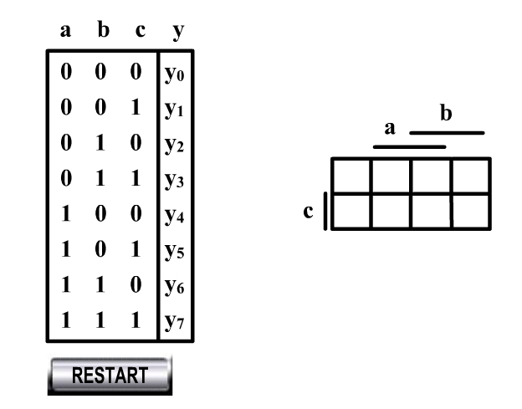

Obr. 6.3 Začiatok cvičenia

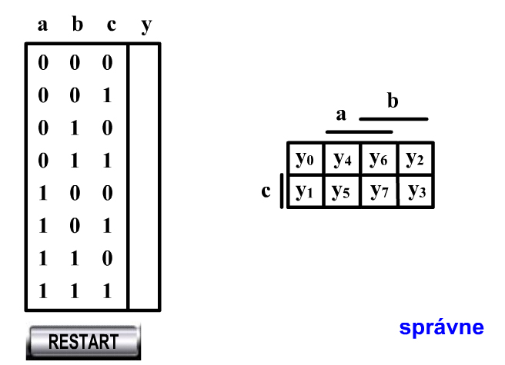

Obr. 6.4 Úspešné vyriešenie úlohy
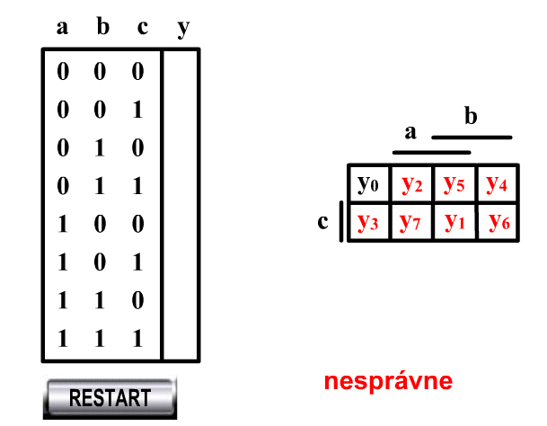

Obr. 6.5 Neúspešné vyriešenie úlohy

Java simulátor
to isté ako v 6.3.1
ale navyše možnosť rozšírenia o savenutie na stránku

Testovací systém pre Karnaugove mapy
Systém pre tvorbu a testovanie karnaughových máp je určený na obohatenie učebných textov z predmetu Logické systémy v prostredí Moodle. Predovšetkým slúži študentom na praktické overenie a testovanie nadobudnutých vedomostí, počas samostatného štúdia predmetu Logické systémy. Systém bol vytvorený zo zámerom umožniť študentom otestovať svoje vedomosti dynamickým systémom a nie strohým písaním na papier. Hlavnou výhodou je, že študent si môže hneď overiť správnosť svojho riešenia.
Systém je postavený na technológii dynamických stránok s využitím vlastností jazyka PHP na strane servera a skriptovacieho jazyka JavaScript na strane klienta. Výstup zo systému je teda klasická HTML stránka ktorú je možné zobraziť na ľubovoľnom grafickom prehliadači Internetu. Systém je fyzicky rozdelený do dvoch súborov: ziak.php a ucitel.php.

Učiteľ
Slúži prenášajúcemu, alebo osobe, ktorá je zodpovedná za obsah prednášok v systéme Moodle ma pohodlnú prípravu testovacích úloh (ktoré vhodne dopĺňajú aktuálny text) pre študentov. Po zadaní správnej linky do prehliadača za zobrazí stránka ako na obr. 6.6.

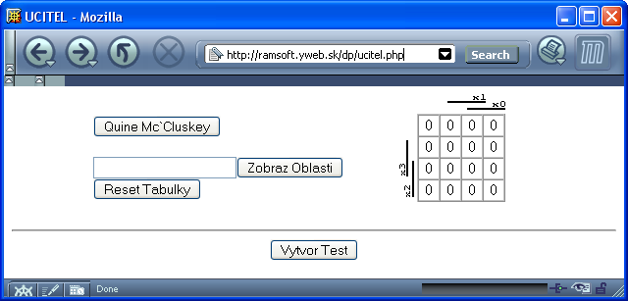

Obr. 6.6 Základné okno pre tvorbu úloh

Ako vidíme na obrázku zobrazí sa niekoľko tlačidiel, editačný riadok a samotná karnaughova mapa.
V tomto stave je možné:
- pomocou kurzora polohovacieho zariadenia (pravdep. myš) meniť hodnotu daného políčka v mape jednoduchým kliknutím naň. Hodnota sa bude striedavo meniť (1-0). Ak je v políčku hodnota „1“ pozadie políčka je červenej farby. Ak takýchto políčok vyberieme viac dostávame farebne odlíšenú oblasť s hodnotou „1“. Používateľ má teraz dve možnosti:
  - klikne na tlačidlo [Quine-McCluskey] a v prvom riadku sa zobrazí výsledný minimalizovaný výraz po aplikovaní metódy Quine-McCluskey. Pri výslednej funkcii sa zobrazí aj jeden z dvoch možných textov: Jedina MNDF! alebo Existuju dalsie MNDF!
  - klikne na tlačidlo [Vytvor Test] a zobrazí sa nové okno s vytvorenou úlohou pre študenta.

- vyberie textový box do ktorého napíše ľubovoľnú funkciu v tvare DNF (súčet súčinov). Následne klikne na tlačidlo:
  - [Zobraz Oblasti] a v karnaughovej mape sa farebne odlíšia oblasti podľa zadanej funkcie. Ak chce používateľ zadať novú funkciu, mal by najprv stlačiť tlačidlo [Reset Mapy] a následne môže zadať novú funkciu.
  - [Vytvor Test] a zobrazí sa nové okno s úlohou pre študenta.

Študent
Toto okno sa zobrazí študentovi ktorý práve prechádza učebnú látku a klikne na príslušnú linku v texte. Okno študenta môže nadobúdať dve podoby ako je to zobrazené na obr. 6.7 a obr. 6.8.

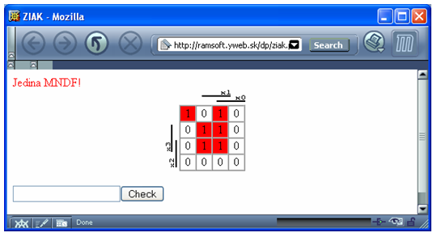
Obr. 6.7 Úloha 1

Úlohou študenta je k zadanej mape a zvolenej oblasti nájsť právnu MNDF, ktorú treba vpísať do textboxu a kliknúť na tlačidlo [Check]. V prvom riadku je informácia, či existuje viacej MNDF funkcií.

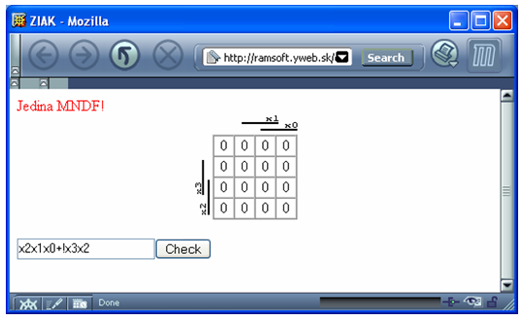
Obr. 6.8 Úoha 2

Úlohou je nájsť k zadanej funkcii správnu oblasť na Karnaughovej mape. Taktiež je zobrazená informácie o tom či je to jediná MNDF, ale tu nemá žiaden význam.

Pri oboch úlohách treba pre zobrazenie výsledku kliknúť na [Check]a študent bude následne informovaný o správnosti svojho riešenia. Pokus o správne riešenie môže opakovať neobmedzene veľa krát.

Obmedzenia systému a technické požiadavky
Popisovaný systém potrebuje pre svoju činnosť web server na ktorom beží PHP4 a vyššie. Na strane klienta je to ľubovoľný grafický prehliadač (testované na IE5, Mozilla1.7.5) s povolenou podporou JavaSript-u. Zo strany HW je to podmienené skôr uvedenými SW požiadavkami. Z princípu na akomkoľvek dnes „existujúcom“ PC.

Pravidlá používania
V režime učiteľ nesmie byť pri tvorbe testu vyplnený textbox a súčasne aj nejaká oblasť v mape. Inak dostane študent nezmyselnú úlohu.

Pre zápis funkcií platia nasledovné zásady:

- zapisujeme ako: x3!x2!x0
- + zapisujeme ako: x3!x2!x0+x3x1
- v súčasnej verzii je treba jednotlivé súčinové termy zadávať v zostupnom poradí teda: x3x2 a nie x2x3 !!!
- systém podporuje komutatívny zákon, teda: x3x2+!x1x0 == !x1x0+x3x2

V aktuálnej verzii nie je možné voliť veľkosť Karnaughovej mapy – podporuje iba rozmer 4x4, pre štyri premenné {x₃,x₂,x₁,x₀}.

Pridanie linky do systému:
Pomocou [ucitel.php] vygenerujeme požadovaný test a linku zobrazenú v novom okne prehliadača vložíme do systému Moodle.

Neimplementované možnosti rozšírenia systému Moodle

Táto kapitola sa venuje možnostiam rozšírenia systému Moodle o funkcionalitu, ktorú sme nestihli implementovať, ktorú by bolo veľmi zložité implementovať, prípadne by to vyžadovalo príliš dlhý čas. To sa týka rozšírenia systému o rozvrh a testovanie zhodnosti
2 kombinačných alebo sekvenčných obvodov pomocou BDD diagramov.

Rozšírenie testov v Moodli o nové typy
uprava PHP kodu moodla,
zakomponovanie do moodla
- Javascript,
- java applet – upload
TO DO GEO

BDD
K plánu, uvedenému v pôvodnom znení tak, ako bol špecifikovaný na začiatku semestra, na tomto mieste môžeme dodať, že došlo len k jeho jednému malému rozšíreniu. V rámci analýzy možností elektronického otestovania študentov sme ako jeden z cieľov vytýčili preskúmanie možnosti využitia spomenutého Java appletu priamo v testoch v systéme Moodle.
... TO DO YSH

Rozšírenie systému Moodle o rozvrh
blablabla
TO DO BEUS

Používateľská príručka

fd
dfg
sdfg

Zhodnotenie

gfd
Použitá literatúra

1. Bedeč, V., Hlocký, P., Hrablay, M., Chmel, T., Mésároš, M. 2004. Multimediálna prezentácia predmetu Architektúra počítačov (tímový projekt).
2. Kovaľ, J. 2004. Systém pre podporu vzdelávania (záverečný projekt). 55 s.
3. Chlebec, J. 2003. Využitie rozľahlých počítačových sietí vo výučbe predmetov výpočtovej techniky a informatiky (záverečný projekt).
4. www.moodle.cz
5. http://moodle.org/file.php/5/moddata/forum/28/25999/Analysis.xls
6. http://www.w3schools.com/

Plán prác na letný semester je uvádzaný v pôvodnom znení tak, ako bol zostavený na začiatku letného semestra.
Multipurpose Internet Mail Extension HTML (MHTML)
Respektíve sú to otázky, ktoré je problematické ohodnotiť automaticky, napr. ak je úlohou– pojednávanie tomto pojednáva text nižšie

